當前經濟情勢
Taiwan’s Economic Situation

國家發展委員會
中華民國106年8月16日
National Development Council
August 16, 2017
目錄
壹、當前經濟情勢概述 1
一、國際經濟 1
二、國內經濟 1
貳、國際經濟 1
一、經濟成長 1
二、主要國家經濟動向 2
三、國際原物料價格 8
四、金融市場 10
參、國內經濟 13
一、國內景氣 13
二、工業生產 15
三、對外貿易 16
四、外銷訂單 17
五、勞動市場 19
六、物價 20
七、金融 21
八、稅課收入 23
【附表】 25
Summary 41

壹、當前經濟情勢概述

一、國際經濟
今（2017）年上半年全球經濟持續復甦，先進經濟體與新興及開發中經濟體同步加速成長，主因主要國家製造業穩步擴張，消費者與企業信心轉強，投資增加帶動需求與貿易復甦，同時全球金融市場波動亦明顯降低。美國上半年製造業、消費與勞動市場數據良好，經濟持續溫和成長；歐元區政治風險消退，經濟展望趨穩，惟英國脫歐談判與貨幣政策走向不確定性仍存；日本出口成長力道強勁，經濟溫和擴張；中國大陸受投資、消費與工業生產帶動，上半年經濟表現優於預期。
展望下半年，主要經濟預測機構均預估全球經濟將持續成長，IHS GI與IMF預估今年全球經濟成長率分別為3.0%與3.5%，高於去年的2.5%與3.2%，惟全球地緣政治風險與政治不確定性升高、貿易保護主義增溫、美國縮減資產規模及主要國家貨幣政策分歧使新興經濟體脆弱性風險增高等，未來仍須持續關注。

二、國內經濟
國內方面，6 月出口連續9個月正成長，主要貨品出口大多呈兩位數成長，工業生產續呈成長，勞動市場穩定，主計總處公布第 2 季經濟成長率概估值為 2.10%，較上次預測數下修 0.04 個百分點，主因資本形成成長減緩，預測全年經濟成長 2.05%。整體而言，6 月景氣燈號續呈黃藍燈，顯示國內復甦動能有待強化。
為強化景氣復甦動能，提振國內投資，增加就業機會，政府刻正積極推動產業創新，除五加二產業外，亦力求穩定水、電供應，檢討環評法規，以降低投資面臨之不確定性，並將擴大公共建設投資，以帶動民間投資的擴增，增強經濟活力。

貳、國際經濟

一、經濟成長
今年上半年由於全球貿易動能回溫、國際商品價格顯著反彈、歐洲政治不確定性暫時消除，以及全球各主要經濟體產業景氣轉佳，全球經濟前景轉趨樂觀。其中，美國消費者支出與企業設備投資回升，無論政府承諾的財政刺激措施能否落實，均可望確保穩健成長；歐元區政治風險消退激勵企業與消費者信心，惟英國脫歐談判與歐洲央行(ECB)對購債計畫走向仍是潛在變數；日本年初因出口持續成長與能源價格推升通膨上揚，創下2006年以來最長景氣擴張紀錄，惟近期安倍內閣民意持續下探，政治困局可能影響未來政經展望；中國大陸受惠於出口成長、擴張性信貸及公共投資等政策支持等因素，上半年經濟成長表現優於預期，惟最近貨幣政策以及金融監管趨嚴，經濟下行的壓力仍可能再次出現。
展望下半年，全球經濟仍存隱憂，舉如：英國脫歐談判發展、貿易保護主義升溫、美國財經政策走向、美國升息對新興市場的影響、地緣政治衝突頻仍等下行風險，恐持續影響全球經濟表現，IHS GI與IMF分別預測2017年全球經濟成長率為3.0%與3.5%，均與前次持平；參見表1。

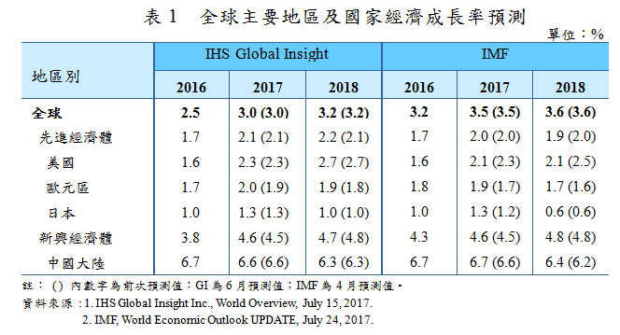
二、主要國家經濟動向
  - 美國經濟溫和擴張，惟物價成長放緩
美國上半年經濟溫和成長，在個人消費、民間投資及出口成長帶動下，美國第2季GDP成長率(saar)為2.6%，高於第1季的1.2%；製造業亦持續擴張，惟CPI成長率已連續4 個月下滑，恐影響下半年經濟成長動能。川普政府持續推動公平貿易，商務部7月公布將對臺、中、日等 8 國的進口鋼品實施反傾銷稅處分；另Fed 7 月決議維持聯邦基金利率 1%~1.25%不變，並表示將相當快開始縮減資產規模。由於美國政府的減稅與擴大基礎建設政策尚有不確定性，IMF調降今年經濟成長率預估值 0.2 個百分點至 2.1%。
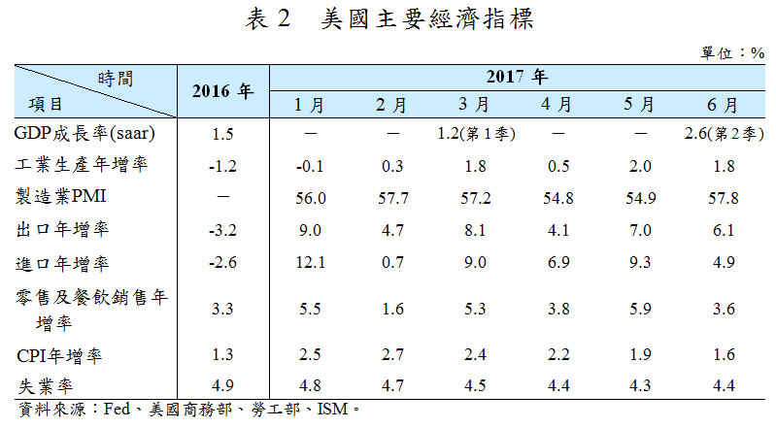
－工業生產：6月工業生產指數年增率為1.8%，低於5月的2.0%，惟已連續5個月維持正成長；6月製造業PMI為57.8，高於5月的54.9，顯示美國製造業穩定擴張。
－對外貿易：6月出口年增率為6.1%，低於上月的7.0%；進口年增率亦由上月的9.3%下滑至4.9%。
－消費：6月零售銷售及餐飲服務年增率3.6%，低於上月的5.9%，主因汽車銷售成長放緩。
－物價：6月CPI年增率1.6%，低於5月的1.9%，已連續4個月成長率下滑，顯示物價漲幅有所放緩；扣除食品與能源的核心CPI年增率為1.7%，與上月持平。
－失業率：6月失業率由5月的4.3%升至4.4%，惟已連續9個月低於5%；新增非農就業人數22.2萬人，高於5月的15.2萬人。
  - 歐元區景氣回升基礎趨於穩健
歐元區今年第2季經濟成長率為0.6%(qoq)，高於上季的0.5%，並較去年同季成長2.1%，創2011年第1季以來新高，雖然年初以來政治不確定性使民間消費與投資趨於觀望，但隨著各主要國家大選成果揭曉，歐元區經濟信心攀升至2011年歐債危機以來最高，下半年也可望保持穩健成長，IMF調升今年經濟成長率預估值0.2個百分點至1.9%。歐洲央行(ECB)對量化寬鬆(QE)後續走向為影響歐元區未來展望的重要因素，縮減購債規模機率提高可能推升歐元匯率進而衝擊出口與通膨，惟當前CPI年增率距2%的政策目標尚遠；此外，英國脫歐談判後續發展、9月德國國會大選、恐怖攻擊與地緣政治緊張，均可能衝擊歐元區下半年經濟表現。
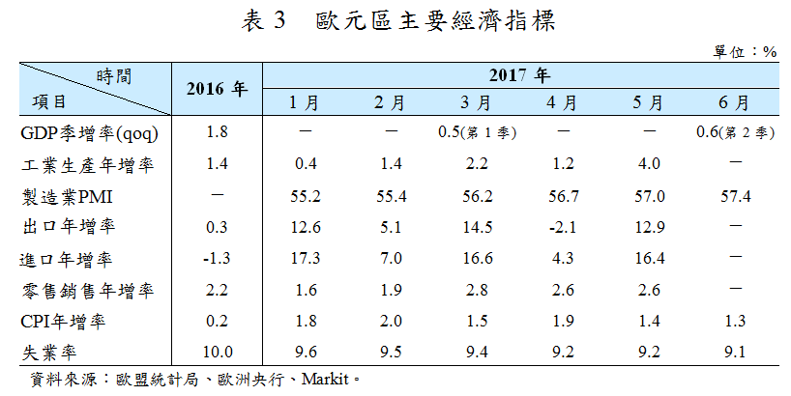
－工業生產：5月工業生產指數年增率為4.0%，高於4月的1.2%，因能源、資本財與消費財產量加速擴張；5月製造業PMI由上月的56.7升至57.0，創2011年4月以來新高，反映歐洲經濟復甦持續強勁，企業對未來展望樂觀。
－對外貿易：5月出口較上年同月成長12.9%，進口成長16.4%，遠高於4月分別衰退2.1%及擴張4.3%，貿易順差從4月的186億歐元升至197億歐元。
－消費：5月零售銷售年增率2.6%，與4月持平。
－物價：6月CPI年增率1.3%，低於5月的1.4%，連續第2個月下降，因能源與生鮮食品價格成長率分別從4.5%與1.6%降至1.9%與1.0%，排除前二項商品的核心CPI年增率則由1.0%升至1.2%。
－失業率：6月失業率為9.1%，較5月下降0.1個百分點，為2009年2月以來新低，顯示歐元區經濟強勁復甦。
  - 日本經濟溫和擴張
日本今年上半年受惠海外需求復甦，帶動出口力道增強；製造業PMI亦持續擴張，民間消費則相對疲弱，惟6月民間消費支出年增2.3%，為16個月來首見增長，經濟已擺脫內外皆冷的困境。日本央行7月20日貨幣政策會議決議維持現行基準存款利率負0.1%、每年購債規模80兆日圓不變，並持續管控殖利率曲線以維持10年期日本國債收益率在0%附近，以儘速實現2%通膨目標；同時表示，受惠於全球經濟復甦，預計日本經濟將持續溫和擴張，爰將2017財政年度的經濟成長預測值，由4月的1.6%上調至1.8%，並將2017 財政年度通膨率預測值，由4月的1.4%下修至1.1%。在民間消費、投資及出口復甦帶動下，IMF將今年經濟成長率預估值由4月的1.2%調升至1.3%。
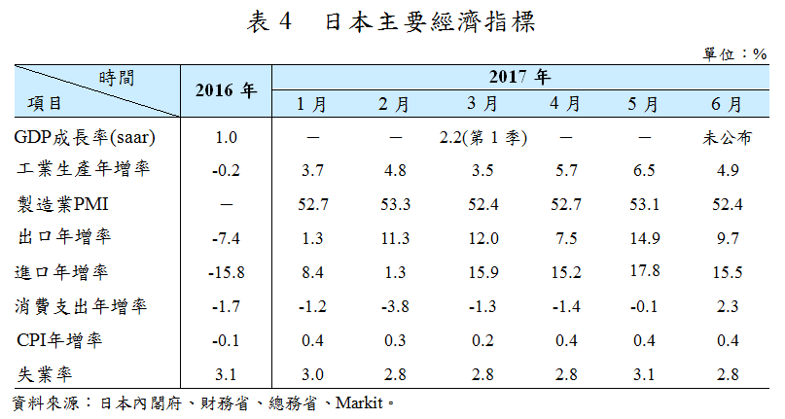

－工業生產：6月工業生產指數受機械設備生產帶動，年增率4.9%；由於出口訂單較上月減少，6月製造業PMI小幅下滑至52.4，惟仍連續第10個月高於景氣榮枯值。
－對外貿易：6月出口受惠於海外需求復甦，帶動半導體設備出口增加，年增9.7%，為連續第7個月正成長；進口則因煤炭及液化天然氣等能源進口大幅增加，年增15.5%，為連續第6個月正成長。
－消費：6月零售銷售因夏季服裝及汽車銷售強勁，年增2.1%，為連續第8個月正成長；家戶平均消費支出年增2.3%，為16個月來首見增長，並創下2015年8月來最大增幅。
－物價：受汽油等能源價格回穩影響，6月CPI年增率0.4%，連續第9個月正成長；扣除生鮮食品的核心CPI亦年增0.4%，連續第6個月正成長，通縮壓力已獲緩解，惟距離日銀的2%通膨目標仍遠。
－失業率：6月失業率由前月的3.1%下降至2.8%，勞動力供需亦續呈緊繃，6月求才求職比上升至1.51，較上月提高0.02點，再度創下1974年2月以來新高。
  - 中國大陸經濟穩步成長
受全球景氣持續擴張，加以內需市場活絡及工業產值回升帶動下，中國大陸第2季GDP成長為6.9%與第1季同，累計上半年GDP成長率為6.9%，超出官方預定全年成長目標達0.4個百分點。另，就6月重要經濟數據來看，除投資平穩成長外，其餘數據成長率皆較上月擴大漲幅，經濟呈穩步成長之勢，惟下半年隨著政府持續推出抑制過熱房價，以及遏止債務迅速累積等措施，或將衝擊下半年經濟成長動能。
－工業生產：受全球經濟回升影響，中國大陸全國規模以上工業增加值續保成長動能，2017年第2季全國規模以上工業增加值年增率7.0%，較第1季成長率增加0.2個百分點，成長動能仍然強勁，累計上半年成長達6.9%。另，隨著新訂單及產出等指標的改善，官方及財新中國PMI皆於6月雙雙回升，其中財新中國PMI則是於6月重返擴張區間，顯示製造業近況仍然樂觀。
－對外貿易：全球景氣復甦力道穩定，帶動中國大陸外貿持續成長，2017年上半年中國大陸貿易總值較上年同期成長10.8%，其中，出口金額成長8.5%，出口動能回升明顯；進口金額則是成長18.9%，整體而言，對外貿易動能明顯回升。另，6月出口先導指數較上月回升0.4至41.5，這已是該指數連續第三個月回升，顯示未來2-3個月中國大陸出口有望持續好轉。
－消費：在旅遊娛樂休閒消費及房地產相關消費持續成長，以及汽車銷售成長回升等帶動下，2017年上半年社會消費品零售總額成長10.4%，與上年全年持平成長，但就各月資料來看，雖仍呈2位數以上成長，但幅度卻是漲跌互見，下半年則在房地產調控措施趨嚴，恐影響整體消費能力。
－投資：受房地產調控措施的持續推動，以致壓低不動產投資意願等因素影響，2017年上半年固定資產投資成長8.6%，較上年全年減少0.6個百分點，且各月資料顯示，成長幅度亦有減少之勢，故整體投資動能呈下滑趨勢，惟其中民間固定資產投資成長7.5%，成長速度較前5個月增加0.4個百分點，顯示民間投資動能仍穩定。
－物價：受食品價格持續下滑影響，2017年上半年全國居民消費價格指數(CPI)較上年同期上漲1.4%，低於2016年全年之2.0%，惟就各月份來看，雖2月CPI由1月的2.5%大幅下滑至0.8%後，3月以來CPI即呈溫和上漲之勢。

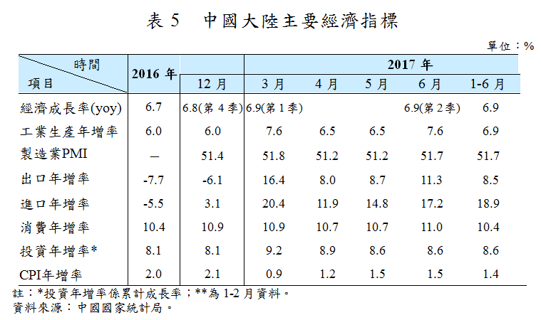

三、國際原物料價格
（一）國際油價
- 國際油價振盪走升
國際布蘭特原油價格今年1月6日達57.1美元高點後，於5月跌破50美元關卡價位，6月下旬更跌至44.82美元，為去年11月29日以來低點，主要因素包括：美國頁岩油產量快速回升且持續增加、美國原油庫存創歷史新高、OPEC組織以外產油國產量增加等。惟沙烏地阿拉伯全力支持減產，加上美國原油庫存下滑之下，7月底國際油價再度回漲至52美元上下；參見圖1。

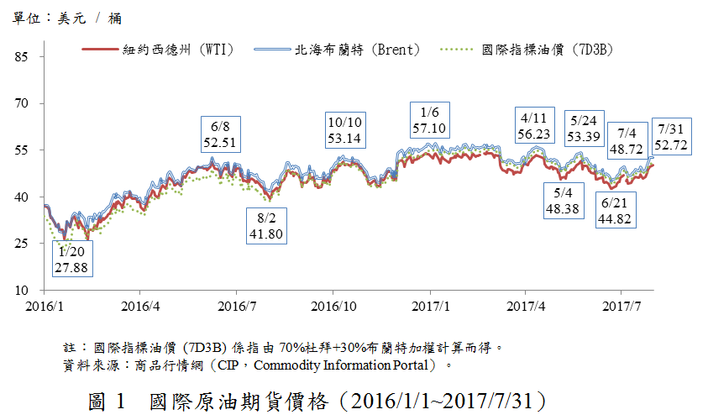
- 國際油價預測
美國能源資訊局（EIA）7月12日公布的數據顯示，美國原油日均產量創2015年7月以來的新高。EIA預估今年布蘭特原油均價由上月預估的52.69美元，下調至50.79美元；參見表6。
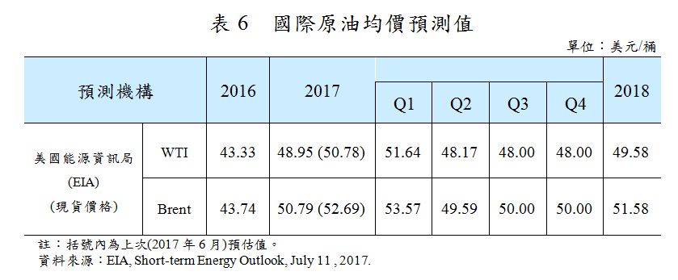
（二）全球商品期貨指數
國際商品價格指數(CRB) 今年1月升至195.14高點，惟受油價、穀物、咖啡及糖價格下跌影響，震盪走低，於6月22日跌至166.50，為2016年2月以來低點。7月由於油價、稻米、小麥、黃豆、咖啡及糖價明顯上揚，商品價格指數較上月上升1.3%；參見圖2。
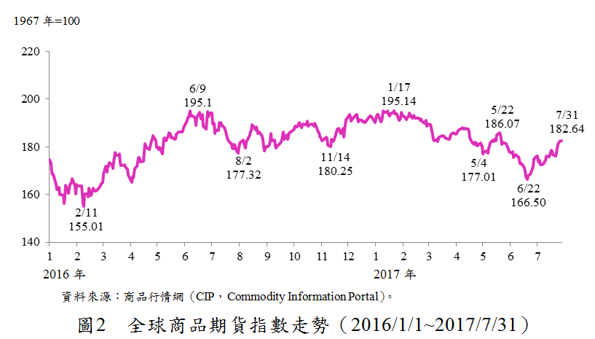

四、金融市場
（一）今年7月全球股市呈現漲多跌少
今年1至6月全球股市多呈上漲，主要係美國川普總統1月上任後表示將提出有利企業的政策，以及美國經濟穩定成長，歐元區投資者信心恢復，加上各國仍多維持寬鬆貨幣政策，帶動全球股市的漲勢。期間雖然英國與歐盟在脫歐談判上爭議仍多、英國與比利時發生恐怖攻擊事件，及美國聯準會升息1碼等利空因素，惟未對全球股市造成明顯衝擊。
7月以來全球股市仍漲多跌少，惟多空因素交錯，舉如：美國Fed主席葉倫於國會聽證會上偏鴿派的措辭、歐美製造業PMI再創波段高位、ECB總裁德拉吉表示將在秋季開始討論改變QE計畫的可能性、北韓飛彈試射引發市場緊張情緒等，均影響歐美股市變動。7月歐洲股市中，德國跌幅2.3%最大，法國及俄羅斯分別下跌0.5%及0.4%；美國股市則上漲1.7%。亞洲股市中，香港漲幅6.1%最大，中國大陸上漲2.5 %，韓國及臺灣分別小漲0.5%及0.3%；日本小跌0.5%；參見表7。

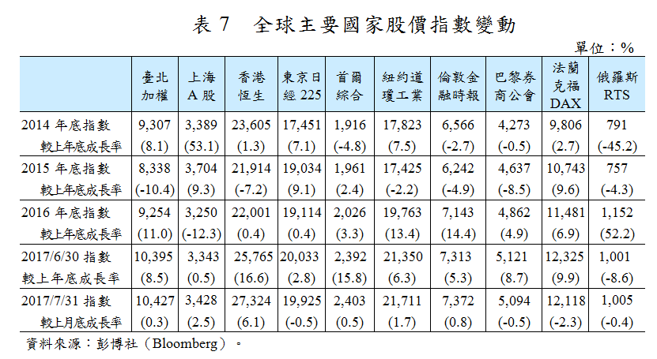
（二）今年7月主要貨幣對美元呈升值格局
今年1至6月主要貨幣對美元匯價多呈升值走勢，主要係美國公布主要貿易夥伴外匯政策報告，將中國大陸、日本、韓國、德國、瑞士及我國列入操縱匯率國觀察名單，加上川普總統開除聯邦調查局長柯米及涉嫌阻止調查通俄門事件，以及法國總統大選落幕使歐元區政治風險減輕等因素，導致國際美元相對呈現疲軟。
7 月以來，全球主要匯市受美國政局前景陷入不明朗、官員辭職、通俄門調查、醫改議案闖關一再失敗，增加基建支出和稅改的競選承諾似乎也遙遙無期。再者，其他各大央行均有表態要削減貨幣寬鬆，故導致美元的利差優勢逐漸喪失，美元指數跌至13個月低位，主要貨幣兌美元多呈升值。7月歐元及英鎊兌美元持續分別升值1.6%及0.9%，盧布則貶值1.6%。亞洲貨幣兌美元全面升值，升值幅度介於0.3%至2.2%之間；參見表8。

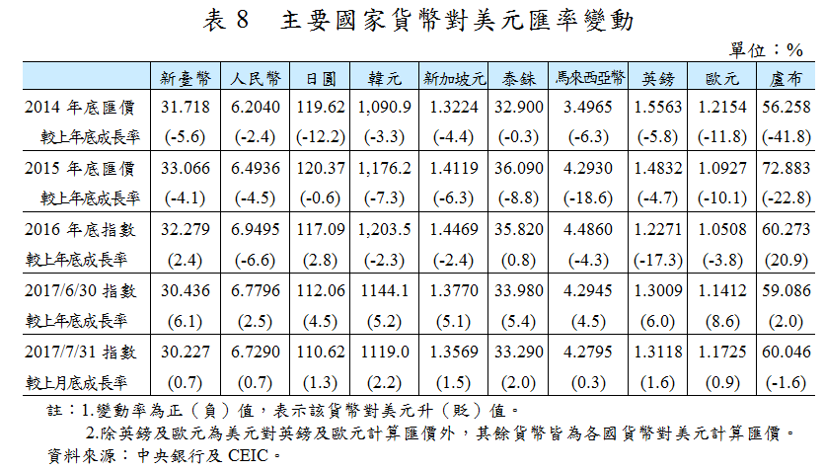

參、國內經濟
今年6月出口連續9個月正成長，上半年工業生產、餐飲業營業額增加、失業率較去年同期下降，顯示當前經濟大致穩定，惟6月景氣燈號續呈黃藍燈，景氣領先、同時指標續呈下跌，未來景氣變化應密切關注。
今年以來，國內外主要機構大多調高106年臺灣經濟成長率預測值，預估介於1.7%至2.4%間，優於去年。主計總處公布第2季經濟成長率概估值為2.10%，較上次預測數下修0.04個百分點，主因資本形成成長減緩，預測全年經濟成長2.05%。整體而言，6月景氣燈號續呈黃藍燈，顯示國內復甦動能有待強化。

一、國內景氣
今年6月景氣對策信號綜合判斷分數較上月增加1分至21分，燈號續呈黃藍燈，主要係因製造業銷售量指數由藍燈轉呈黃藍燈；景氣領先、同時指標續呈下跌，未來景氣變化應密切關注；參見圖3至圖4。
採購經理人指數方面，今年7月製造業採購經理人指數（PMI）在連續3個月擴張速度趨緩後，指數回升1.4個百分點至59.0%；非製造業經理人指數（NMI）已連續第5個月呈現擴張，且擴張速度加快，指數攀升1.8個百分點至54.8%。另，製造業之「未來六個月的景氣狀況指數」回升4.8個百分點至63.9%，連續第17個月呈現擴張；非製造業廠商已連續第6個月呈現擴張，且指數回升1.7個百分點至53.2%；參見圖5至圖8。

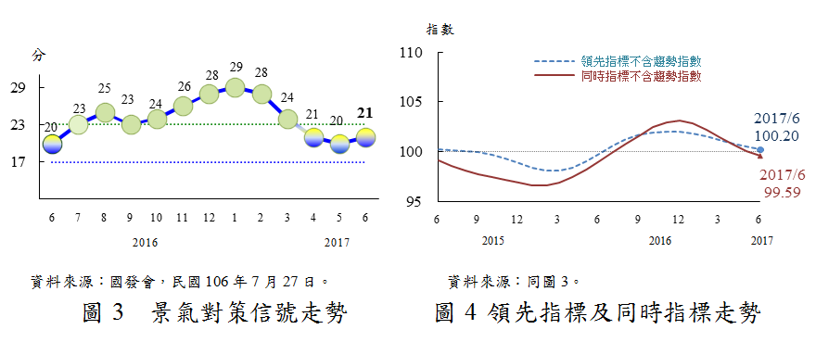
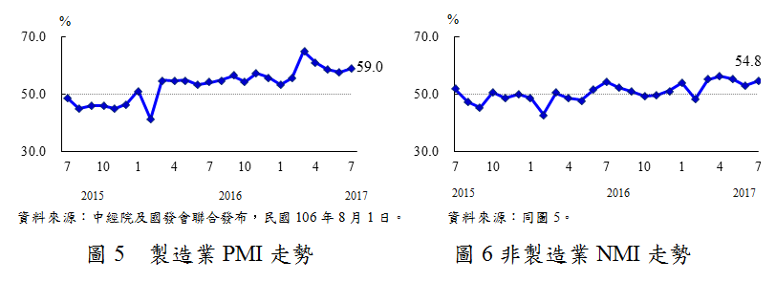
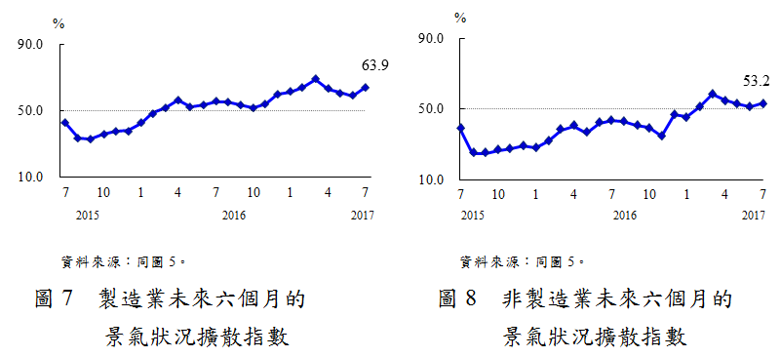

二、工業生產
2017年上半年工業生產指數平均為106.2，較去年同期增加3.2%；第1季較去年同期增加5.1%，主因全球景氣回溫，油價、原物料價格回穩，帶動半導體、面板、鋼品與智慧自動化生產設備需求擴增，電子零組件、基本金屬及機械設備等產業呈均穩定成長；第2季增加1.3%，主因半導體高階製程訂單持續增加、智慧自動化生產設備需求強勁，電子零組件業及機械設備業皆續呈成長，惟電腦、電子產品及光學製品業受國際競爭激烈及關鍵零件缺料影響而減產，抵銷第2季製造業成長幅度。
展望未來，由於全球經濟穩步復甦，國外需求增溫，加上智慧應用擴增，帶動我國高科技產業及傳統產業生產更趨活絡，製造業生產可望續呈成長態勢。上半年各主要行業變動說明如次：
－電子零組件業年增9.1%，其中第1、2季分別增加13.1%及5.3%，主因半導體高階製程訂單擴增，客戶端庫存去化順利，激勵積體電路業持續增產，加上大尺寸面板需求增強，亦促使液晶面板及其組件業持續成長。
－化學材料業年增1.5%，其中第1、2季分別增加1.7%及1.1%，年初受惠於國際油價回穩，市場買氣回溫；惟自2月起國內輕油裂解廠進入歲修期，下游廠商亦同步檢修或減產，5月廠商歲修期結束，產出逐步回升。
－基本金屬業年增3.2%，其中第1季增加5.7%，主因國際鋼價持穩，提升下游廠商提貨意願，帶動鋼品產量擴增；第2季增幅降為0.3%，主要因6月起國內鋼廠部分產線歲修，致鋼品明顯減產，抵減成長幅度。
－電腦、電子產品及光學製品業年減5.6%，其中第1、2季分別減少1.9%及9.2%，主因虛擬行動裝置買氣趨緩，以及固態硬碟、隨身碟等受部分關鍵零組件缺料而減產所致。
－機械設備業年增8.8%，其中第1、2季分別增加9.4%及8.4%，主因全球景氣回溫，智慧自動化機械設備需求攀升，加以新興科技迅速發展帶動電子產業積極擴產，推升半導體及電子生產設備需求所致。
－汽車及其零件業年減0.9%，其中第1季增加0.1%，主因美國及中國大陸汽車售後維修市場需求增溫，帶動汽車零組件外銷接單暢旺所致，惟國內車市受進口車競爭影響，致使汽車及相關零組件減產，抵銷第1季成長幅度；第2季減少1.8%，主因汽車汰舊換新補助政策效應遞減，加上進口車積極搶佔車市，導致汽車及相關零組件減產所致。

三、對外貿易
今年上半年我國出口達1,477.3億美元，較去年同期增加12.5%，進口達1,249.0億美元，年增16.5%，貿易總額合計2,726.3億美元，增幅為14.3%。貿易出超為228.4億美元，較去年同期減少12.7億美元。
今年全球景氣及貿易可望維持穩定向上基調，加以行動裝置創新升級效應蓄勢待發，物聯網、車用電子、人工智慧等新興商機陸續發酵，皆有利維繫我國出口動能，下半年外貿旺季效應可期，惟隨低基期因素消退，出口增幅將漸次收斂，邁入平穩擴張階段。
（一）商品結構
- 出口
今年上半年占出口總額比重七成八的中間產品年增14.8%；占出口總額比重一成二的資本財亦年增8.9%，另占出口總額比重近一成的消費品則年增0.1%。另，由於積體電路出口擴張力道轉強，以及海外機械需求續呈活絡，6月出口成長13.0%。
上半年出口前五大產品依序為：電子零組件、資通與視聽產品、機械、鋼鐵及其製品、塑膠原料，年增率分別為15.8%、13.9%、14.7%、21.4%及19.5%。
- 進口
今年上半年占進口總額比重六成九的農工原料年增20.9%；占進口總額比重一成七的資本設備亦年增8.7%，另占進口總額比重一成三的消費品則年增6.9%。另，受出口衍生需求上揚，惟半導體設備投資轉緩，以及國際原物料價格基期漸次墊高之交互影響，6月進口成長縮小至3.7%。
上半年進口前五大產品依序為：電子零組件、機械、原油、資通與視聽產品、鋼鐵及其製品，年增率分別為20.7%、13.6%、42.7%、17.0%及28.6%。
（二）地區結構
上半年對主要國家及地區出口皆為正成長，其中，對中國大陸與香港、東協出口擴增16.9%、14.4%，分別為近7年、6年同期最佳，為推升我國出口之兩大動力。
- 美國：上半年出、進口分別年增8.4%、6.4%，貿易出超25.6億美元，年增4.5億美元。
- 歐洲：上半年出、進口分別年增7.1%、11.6%，貿易入超11.3億美元，年增6.4億美元。
- 中國大陸與香港：上半年出、進口分別年增16.9%、10.9%，貿易出超349.0億美元，年增61.4億美元。
- 日本：上半年出、進口分別年增4.7%、8.5%，貿易入超107.2億美元，年增11.7億美元。
- 東協十國：上半年出、進口分別年增14.4%、23.4%，貿易出超123.6億美元，年增5.8億美元。

四、外銷訂單
今年上半年外銷訂單2,236.3億美元，較上年同期增加225.5億美元或增11.2%，為2011年以來最大增幅。光學器材因大尺寸液晶電視面板供不應求，上半年較上年同期成長29.6%最多，且受到景氣回升影響，傳統貨品接單亦普遍好轉，基本金屬製品和塑橡膠製品今年上半年分別較上年同期成長16.1%、15.5%。展望未來，全球景氣回升帶動各主要國家需求普遍上揚，加上手持行動裝置規格升級、筆電回溫及新科技產業應用擴增，均有助於資訊通信產品、電子產品之接單成長，另液晶電視往大尺寸面板發展，致光學器材接單可望持續看好，且傳統貨品接單受惠於景氣回升及原物料價格持穩，有助於維持成長動能。
（一）主要貨品類別
今年上半年主要產品外銷訂單年增率均為正成長：
- 資訊通信產品：上半年較去年同期成長11.8%，主因筆電及平板電腦陸續推出新品，帶動需求擴增，加上伺服器、網路通訊產品等接單增加所致。
- 電子產品：上半年較去年同期成長8.1%，主因智慧手機規格升級，網通、物聯網、車用電子、高速運算等新興應用擴增，帶動晶圓代工、封測、記憶體及相關電子零組件接單。
- 基本金屬產品：上半年較去年同期成長16.1%，主因全球景氣回升帶動需求增加。
- 塑橡膠製品：上半年較去年同期成長15.5%，主因景氣回升，使部分產品需求增加。
- 機械產品：上半年較去年同期成長13.9%，主因全球經濟持續看好，智慧自動化設備及面板設備之訂單增加。
（二）主要訂單國家（地區）
今年上半年除對東協六國訂單衰退外，各主要接單地區年增率均呈正成長：
- 美國：上半年較去年同期成長11.5%，以電機產品增加較多。
- 歐洲：上半年較去年同期成長11.8%，以資訊通信產品增加較多。
- 中國大陸與香港：上半年較去年同期成長17.7%，以光學器材增加較多。
- 日本：上半年較去年同期成長15.1%，以資訊通信產品增加較多。
- 東協六國：上半年較去年同期減少6.7%，以資訊通信產品減少較多。

五、勞動市場
今年上半年平均失業人數減少，失業率下降，勞動力參與率上升，就業人數較去年同期增加，顯示我國就業市場穩定。今年1至5月工業及服務業受僱員工每人每月平均薪資為55,233元，較去年同期增加3.00%；經常性薪資平均為39,707元，較去年同期亦增加1.56%。
（一）就業
上半年平均就業人數為1,132萬2千人，較去年同期增加8萬人或0.71%。其中服務業部門增加6萬3千人或0.95%，各業中以不動產業增幅3.60%幅度最大；工業部門增加1萬9千人或0.46%，其中製造業與營建工程業分別增加0.50%及0.21%；農業部門減少1千人或0.26%。
（二）失業
上半年平均失業人數為44萬1千人，較去年同期減少1萬4千人，其中初次尋職失業者與因季節性或臨時性工作結束而失業者分別減少4.61%及4.36%，因工作場所業務緊縮或歇業而失業者亦減少3.24%，對原有工作不滿意而失業者則增加1.14%。今年上半年平均失業率為3.75%，較去年同期下降0.14個百分點。
（三）薪資
1至5月工業及服務業受僱員工每人每月平均薪資為55,233元，較去年同期增加3.00%；其中經常性薪資為39,707元，較去年同期增加1.56%。同期間，實質平均薪資52,593元，年增2.38%；其中實質經常性薪資37,809元，亦年增0.95%。
1至5月製造業受僱員工平均薪資為53,247元，較去年同期增加4.01%；換算成工時計算之貨幣薪資較去年同期增加6.34%，因同期間勞動生產力指數上升6.21%，致單位產出勞動成本指數上升0.13%。

六、物價
（一）消費者物價
今年上半年消費者物價指數（CPI）較去年同期上漲0.67%，主因商品類漲0.25％，服務類漲0.99％；若扣除蔬菜水果，漲1.17％，核心CPI亦漲0.97％。
- 基本分類
與去年同期比較，上半年交通及通訊類漲2.30%，為CPI上漲主因，對總指數影響為0.31個百分點，其中油料費漲12.73%，對總指數的影響為0.31個百分點。食物類小漲0.01%，主因為蔬菜下跌22.25%。
- 商品性質別分類
與去年同期比較，上半年商品類價格上漲0.25%，其中非耐久性消費品價格上漲0.45%，半耐久性消費品價格下跌0.13%，耐久性消費品價格則下跌0.26%；服務類價格漲0.99%，其中，外食費漲1.94%、居住服務漲0.94%、交通及通訊服務漲0.29%，教養娛樂服務漲0.39%。
- 購買頻度分類
與去年同月比較，上半年每月至少購買1次者，漲1.22%；每季（未及每月）至少購買1次者，跌0.36%；每半年（未及每季）至少購買1次者，漲0.84%；每年（未及每半年）至少購買1次者，漲0.67%；1年以上購買1次者，漲0.42%。
- 所得層級別分類
與去年同月比較，上半年低所得家庭漲0.45%；中所得家庭漲0.69%；高所得家庭漲0.77%。
（二）躉售物價
上半年躉售物價指數（WPI）較去年同期上漲0.83%，其中國產內銷品漲3.76％，進口品漲1.52％，出口品則跌1.99％。

七、金融
（一）貨幣總計數
上半年M2貨幣總量增長3.72%。其中，6月日平均貨幣總計數M1B年增率上升為4.43%，主要係因活期存款成長較高所致；M2年增率則下降為3.71%，主要受銀行放款與投資成長減緩，以及外資淨匯入縮減之影響。
（二）貨幣市場
今年6月金融業隔夜拆款利率為0.183%，較1月微升0.01個百分點；商業本票利率為0.42%，較1月微降0.05個百分點，巿場資金仍屬寬鬆。
（三）外匯市場
今年上半年，新臺幣兌美元匯率呈現逐步走升之勢，最低為1月4日之32.260元，最高為5月22日之30.052元。6月底新臺幣兌美元匯率以30.436元作收，較105年12月底升值6.06%。上半年平均匯率30.68元，較去年同期升值7.2%。
第1季，新臺幣兌美元匯率呈強勁升值態勢，主要受外資持續大舉匯入我國、美國與中國大陸積極追稅、熱錢回流亞洲與新興市場國家致國際美元走弱等因素影響，新臺幣兌美元匯率呈升值走勢。第1季新臺幣勁揚1.943元，升幅高達6.4%，表現強勁。
第2季，新臺幣兌美元匯率先升後貶，主要先受川普發表維持弱勢美元談話、地緣政治風險升溫、市場避險情緒再起，外資匯入台股等因素影響；後則因英國爆發恐怖攻擊、中東國家與卡達閃電斷交、美國聯準會升息1碼，並宣布擬縮減資產負債表等，致新臺幣兌美元匯率走貶，6月30日以30.436元作收，較5月底貶值0.334元。6月平均匯率30.265元，較5月貶值0.360%，較去年同月則升值7.05%。
7月以來，新台幣對美元匯率呈盤整走升格局，主要受到市場看好歐盟緊縮貨幣政策，致歐元續強、台股加權指數創逾27年新高及外資買超、川普新政信心降低致美元指數疲軟等因素交互影響，新臺幣兌美元匯率緩步走升，31日以30.227元兌一美元作收。
（四）股票市場
今年上半年，受到國內外景氣復甦及外資持續買超帶動下，臺股由年初9,273點上下，逐步波動揚升至第2季底的10,395點。
第1季臺股大致在9,273至9,972點間呈現波動上漲走勢。今年1月受外資及陸資買超臺股帶動下，臺股自9,253點緩步走揚至9,448點。2月受全球股市走揚、外資及陸資持續持續買超等因素帶動下，2月底臺股上漲至9,750點作收。3月美國聯準會（Fed）宣布升息1碼、國內經濟復甦力道走強影響下，3月底臺股以9,812點作收。
第2季臺股由9,949點逐步波動上升至10,395點。4月受東北亞地緣政治緊張、英國突宣布提前大選及國際觀望法國大選首輪結果等因素影響下，國際股市普遍走弱，臺股一度跌至9,633點；嗣後因國際政治緊張情勢緩解，激勵國際股市上揚帶動下，臺股緩步上漲，4月底以9,872點作收。5月在外資持續買超帶動下，臺股緩步上揚至萬點之上，5月底以10,041點作收。6月在電子及金融權值股均呈上揚帶動下，臺股持續緩步上漲，6月底臺股以10,395點作收。
7月上旬，受到美國聯準會、歐洲央行會議紀錄偏向鷹派訊息、東北亞地緣政治升溫等因素影響，臺股面臨高檔修正壓力，7月10日下跌至10,289點作收，7月中旬，在美國聯準會重申緩步升息、美國科技類股漲勢帶動下，臺股於7月19日上漲至10,506點作收，7月下旬，隨著科技大廠陸續舉行法說會，在市場觀望心態下，臺股於7月31日以10,427.33點作收，上半年呈現緩步上漲態樣。

八、稅課收入
今年上半年稅課收入1兆2,458億元，較去年同期增加1.5%或188億元。各主要稅目中，以土地增值稅增加106億元最多。累計今年1至6月整體稅課收入預算達成率為57.8%，其中以所得稅達成率66.0%最高，營業稅47.2%次之。上半年各項主要稅目，依金額大小，說明如次：
- 所得稅6,135億元，較去年同期減少2.7%或169億元。其中營利事業所得稅2,991億元，較去年同期減少1.6%或48億元，係因大額退稅所致；綜合所得稅3,144億元，較去年同期減少3.7%或122億元，主因權利金所得扣繳稅款減少所致。
- 營業稅1,780億元，較去年同期增加2.7%或47億元，係因國內消費成長，出口退稅增多，及進口油品、煤礦等稅額增加等交互影響。
- 貨物稅849億元，較去年同期減少8.8%或82億元，係因車輛類貨物稅2016年1月起實施貨物稅減徵優惠自同年5月開始核退，比較基期相對仍高，以及新車銷售減少所致。
- 關稅540億元，較去年同期減少3.8%或22億元，係因菸葉製品、車輛及相關運輸設備稅額減少所致。
- 土地稅493億元，較去年同期增加30.6%或116億元，其中土地增值稅466億元，較去年同期增加29.4%或106億元，係因房地交易略有回溫，加以比較基期較低所致。
- 證券交易稅387億元，較去年同期增加10.3%或36億元，係因上市櫃股票成交值較去年同期增加所致。

【附表】
表1 重要經濟指標
國家發展委員會
經濟發展處
 | 項  目 | 經濟成長率  （%） | 工業  生產  指數 | 對外貿易 | 躉售  物價 |  |  | 消費者  物價 | 稅課  收入 | 貨幣總計數 | 勞動力  參與率 |  | 失業  率
 |  | 出口 | 工業  生產  指數 | 對外貿易 | 進口 | 出超 | M1B | 消費者  物價 | 稅課  收入 | 貨幣總計數 | M2 |  | 失業  率
 | 年月 | 與上年同期比較變動率（%） | 工業  生產  指數 | 較上年同期增減百分點
 | 94年 | 5.42 | 3.3 | 8.8 | 8.1 | 18.5 | 0.61 | 2.30 | 13.1 | 7.12 | 6.20 | 0.12 | -0.31
 | 95年 | 5.62 | 4.8 | 13.1 | 11.3 | 35.9 | 5.63 | 0.60 | 1.7 | 5.31 | 6.18 | 0.14 | -0.22
 | 96年 | 6.52 | 7.8 | 10.1 | 8.1 | 31.9 | 6.47 | 1.80 | 8.3 | 6.47 | 4.17 | 0.33 | 0.00
 | 97年 | 0.70 | -1.2 | 3.7 | 9.6 | -47.1 | 5.14 | 3.52 | 1.5 | -2.93 | 2.71 | 0.03 | 0.23
 | 98年 | -1.57 | -7.9 | -20.3 | -27.4 | 106.6 | -8.73 | -0.86 | -13.3 | 16.69 | 7.46 | -0.38 | 1.71
 | 99年 | 10.63 | 24.2 | 35.2 | 44.3 | -22.6 | 5.46 | 0.96 | 5.6 | 15.31 | 4.53 | 0.17 | -0.04
 | 100年 | 3.80 | 4.4 | 12.6 | 12.4 | 14.4 | 4.32 | 1.42 | 8.8 | 7.20 | 5.84 | 0.10 | -0.82
 | 101年 | 2.06 | -0.3 | -2.1 | -3.7 | 17.0 | -1.16 | 1.93 | 1.7 | 3.45 | 4.18 | 0.18 | -0.15
 | 102年 | 2.20 | 0.7 | 1.6 | 0.3 | 14.9 | -2.43 | 0.79 | 2.1 | 7.27 | 4.78 | 0.08 | -0.06
 | 103年 | 4.02 | 6.4 | 2.8 | 1.4 | 14.4 | -0.56 | 1.20 | 6.7 | 7.96 | 5.66 | 0.11 | -0.22
 | 104年 | 0.72 | -1.8 | -10.9 | -15.8 | 25.8 | -8.82 | -0.31 | 7.2 | 6.10 | 6.34 | 0.11 | -0.18
105年 |  | 1.50 | 1.5 | -1.7 | -2.7 | 2.9 | -3.01 | 1.40 | 3.1 | 6.33 | 4.51 | 0.10 | 0.14
 | 1月 |  | -5.7 | -12.9 | -11.5 | -19.8 | -5.14 | 0.81 | -0.7 | 6.92 | 5.63 | 0.10 | 0.16
 | 2月 | -0.23 | -3.8 | -12.0 | -13.2 | -7.8 | -4.90 | 2.41 | 10.0 | 6.11 | 5.17 | 0.10 | 0.26
 | 3月 | （第1季） | -2.3 | -11.4 | -17.0 | 21.5 | -4.91 | 2.01 | -7.8 | 6.16 | 4.81 | 0.09 | 0.17
 | 4月 |  | -3.6 | -6.5 | -9.6 | 6.5 | -4.21 | 1.87 | -2.4 | 6.30 | 4.65 | 0.12 | 0.23
 | 5月 | 1.13 | 2.2 | -9.5 | -3.4 | -33.8 | -2.80 | 1.23 | 14.2 | 6.30 | 4.14 | 0.11 | 0.22
 | 6月 | (第2季) | 1.2 | -2.1 | -10.0 | 85.2 | -2.80 | 0.91 | 0.2 | 6.23 | 4.42 | 0.11 | 0.21
 | 7月 |  | -0.2 | 1.2 | -0.2 | 9.7 | -2.48 | 1.23 | 10.6 | 6.24 | 4.70 | 0.10 | 0.20
 | 8月 | 2.12 ^{r} | 7.9 | 1.0 | -0.8 | 11.4 | -3.98 | 0.57 | 7.4 | 6.48 | 4.51 | 0.08 | 0.18
 | 9月 | (第3季) | 4.2 | -1.8 | 0.7 | -11.2 | -3.79 | 0.33 | 21.2 | 6.36 | 4.05 | 0.07 | 0.10
 | 10月 |  | 3.3 | 9.4 | 19.5 | -23.7 | -1.88 | 1.70 | -9.8 | 6.35 | 3.98 | 0.08 | 0.05
 | 11月 | 2.88 ^{p} | 8.9 | 12.1 | 3.0 | 98.6 | -0.28 | 1.97 | 9.4 | 6.56 | 3.96 | 0.08 | -0.04
 | 12月 | (第4季) | 6.3 | 14.0 | 13.2 | 17.3 | 1.41 | 1.70 | -17.5 | 6.01 | 4.11 | 0.08 | -0.08
 | 106年1-6月 |  | 3.2 | 12.5 | 16.5 | -5.3 | 0.83 | 0.67 | 1.5 | 4.71 | 3.72 | 0.08* | -0.14*
 | 1月 |  | 2.5 | 7.0 | 8.6 | -1.3 | 2.71 | 2.25 | -0.6 | 6.05 | 3.72 | 0.09 | -0.09
 | 2月 | 2.56 ^{p} | 10.7 | 27.7 | 42.1 | -19.4 | 2.19 | -0.04 | 8.3 | 5.07 | 3.56 | 0.07* | -0.04*
 | 3月 | (第1季) | 3.7 | 13.2 | 19.8 | -13.2 | 1.84 | 0.18 | -1.9 | 4.57 | 3.64 | 0.09* | -0.11*
 | 4月 |  | -0.2 | 9.4 | 23.5 | -41.9 | 1.12 | 0.12 | 3.0 | 4.21 | 3.63 | 0.07* | -0.19*
 | 5月 |  | 0.9^{r} | 8.4 | 10.2 | -1.6 | -1.12 | 0.59 | -9.0 | 3.94 | 4.07 | 0.07* | -0.18*
 | 6月 |  | 3.1^{p} | 13.0 | 3.7 | 63.4 | -1.68 | 1.00 | 9.9 | 4.43 | 3.71 | 0.07* | -0.18*
註：1. r為修正數，p為初步統計數。2. 103年第2季(含)以前歷年各季經濟成長率資料均已依5年修正結果追溯修正。3. *表增減百分點。資料來源：行政院主計總處、經濟部、財政部、中央銀行。

表1 重要經濟指標（續）
項  目 | 實質國內生產毛額  （按100年價格） | 工業生產指數 | 對外貿易 |  |  | 躉售  物價  指數 | 消費者  物價  指數 | 稅課  收入 | 貨幣總計數 |  | 勞動力  參與率 | 失業率
項  目 | 實質國內生產毛額  （按100年價格） | 工業生產指數 | 出口 | 進口 | 出超 | 躉售  物價  指數 | 消費者  物價  指數 | 稅課  收入 | M1B | M2 | 勞動力  參與率 | 失業率
年月 | 新臺幣億元 | 100年=100 | 億美元 |  |  | 100年=100 |  | 新臺幣  億元 | 新臺幣兆元 |  | % | %
94年 | 111,749 | 75.0 | 1,999.6 | 1,854.4 | 143.2 | 84.22 | 92.92 | 15,313 | 7.40 | 23.49 | 57.78 | 4.13
95年 | 118,033 | 78.6 | 2,259.0 | 2,064.4 | 194.6 | 88.96 | 93.48 | 15,567 | 7.79 | 24.94 | 57.92 | 3.91
96年 | 125,726 | 84.7 | 2,487.9 | 2,231.2 | 256.8 | 94.72 | 95.16 | 16,859 | 8.29 | 25.98 | 58.25 | 3.91
97年 | 126,611 | 83.7 | 2,580.5 | 2,444.7 | 135.9 | 99.59 | 98.51 | 17,106 | 8.05 | 26.68 | 58.28 | 4.14
98年 | 124,627 | 77.1 | 2,056.6 | 1,776.0 | 280.7 | 90.90 | 97.66 | 14,835 | 9.38 | 28.67 | 57.90 | 5.85
99年 | 137,876 | 95.8 | 2,780.1 | 2,562.7 | 217.3 | 95.86 | 98.60 | 15,658 | 10.78 | 29.97 | 58.07 | 5.21
100年 | 143,122 | 100.0 | 3,129.2 | 2,880.6 | 248.6 | 100.00 | 100.00 | 17,040 | 11.55 | 31.71 | 58.17 | 4.39
101年 | 146,076 | 99.8 | 3,064.1 | 2,773.2 | 290.9 | 98.84 | 101.93 | 17,333 | 11.95 | 33.04 | 58.35 | 4.24
102年 | 149,293 | 100.4 | 3,114.3 | 2,780.1 | 334.2 | 96.44 | 102.74 | 17,688 | 12.82 | 34.62 | 58.43 | 4.18
103年 | 155,296 | 106.8 | 3,200.9 | 2,818.5 | 382.4 | 95.95 | 103.97 | 18,673 | 13.84 | 36.58 | 58.54 | 3.96
104年 | 156,414 | 104.9 | 2,853.4 | 2,372.2 | 481.2 | 89.54 | 103.65 | 21,184 | 14.68 | 38.89 | 58.65 | 3.78
105年 |  | 106.5 | 2,803.9 | 2,308.9 | 495.1 | 84.78 | 105.10 | 22,020 | 15.61 | 40.65 | 58.75 | 3.92
1月 |  | 102.0 | 221.9 | 186.8 | 35.2 | 84.81 | 103.12 | 1,331 | 15.32 | 39.98 | 58.70 | 3.87
2月 | 37,866 | 86.8 | 177.6 | 136.2 | 41.4 | 84.55 | 105.12 | 628 | 15.45 | 40.39 | 58.66 | 3.95
3月 | (第1季) | 109.4 | 227.2 | 182.2 | 45.0 | 84.44 | 104.47 | 1,495 | 15.41 | 40.45 | 58.64 | 3.89
4月 |  | 102.7 | 222.5 | 174.5 | 48.0 | 84.24 | 104.82 | 1,002 | 15.41 | 40.50 | 58.63 | 3.86
5月 | 38,934 | 108.8 | 235.4 | 200.4 | 35.0 | 85.07 | 104.42 | 3,349 | 15.48 | 40.52 | 58.63 | 3.84
6月^{r} | （第2季） | 108.0 | 228.8 | 193.0 | 35.8 | 85.45 | 104.77 | 4,465 | 15.39 | 40.49 | 58.68 | 3.92
7月^{p} |  | 109.2 | 241.2 | 205.1 | 36.1 | 84.87 | 105.02 | 1,159 | 15.50 | 40.70 | 58.84 | 4.02
8月 | 40,379 ^{r} | 112.2 | 246.6 | 206.7 | 39.8 | 83.78 | 104.99 | 1,266 | 15.75 | 40.86 | 58.93 | 4.08
9月 | (第3季) | 107.0 | 225.6 | 181.9 | 43.7 | 83.88 | 105.46 | 2,339 | 15.87 | 40.87 | 58.79 | 3.99
10月 |  | 109.1 | 267.5 | 223.7 | 43.8 | 84.67 | 106.99 | 1,750 | 15.84 | 40.81 | 58.81 | 3.95
11月 | 41,585 ^{p} | 111.4 | 253.4 | 210.7 | 42.6 | 85.29 | 106.53 | 2,070 | 15.90 | 40.97 | 58.82 | 3.87
12月 | (第4季) | 112.1 | 257.0 | 208.3 | 48.6 | 86.19 | 105.46 | 1,165 | 16.00 | 41.24 | 58.80 | 3.79
106年1-6月 |  | 106.2 | 1,477.3 | 1,249.0 | 228.4 | 85.44 | 105.15 | 12,458 | 16.14 | 41.89 | 58.74 | 3.75
1月 |  | 104.5 | 237.4 | 202.5 | 35.0 | 87.12 | 105.44 | 1,323 | 16.24 | 41.46 | 58.79 | 3.78
2月 | 38,835 ª | 96.1 | 226.6 | 193.0 | 33.6 | 86.40 | 105.08 | 680 | 16.24 | 41.82 | 58.75 | 3.85
3月 | (第1季) | 113.4 | 257.1 | 217.8 | 39.3 | 85.99 | 104.66 | 1,467 | 16.12 | 41.92 | 58.73 | 3.78
4月 |  | 102.5 | 243.2 | 215.3 | 27.8 | 85.20 | 104.94 | 1,031 | 16.06 | 41.97 | 58.70 | 3.67
5月 |  | 109.7^{r} | 255.2 | 220.6 | 34.6 | 84.12 | 105.03 | 3,047 | 16.09 | 42.17 | 58.70 | 3.66
6月 |  | 111.4^{p} | 258.3 | 200.0 | 58.3 | 83.90 | 105.83 | 4,908 | 16.07 | 41.99 | 58.75 | 3.74
註： 1. r為修正數，p為初步統計數，a表概估統計。2. 103年第2季(含)以前歷年各季實質國內生產毛額資料均已依5年修正結果追溯修正。
資料來源：行政院主計總處、經濟部、財政部、中央銀行。

表2-1 工業生產指數
100年＝100
 |  | 工 業 | 製造業
 | 年月 | 生 產  總指數 | 類指數 | 電子零組件業 | 電腦、電子產品及光學製品業 | 化 學材料業 | 基 本  金屬業 | 機 械設備業 | 汽 車 及 其零件業
 | 94年 | 75.0 | 72.9 | 41.7 | 57.0 | 85.1 | 84.6 | 77.6 | 114.1
 | 95年 | 78.6 | 76.3 | 51.6 | 53.2 | 87.5 | 92.0 | 81.2 | 93.5
 | 96年 | 84.7 | 82.7 | 63.5 | 57.6 | 98.7 | 93.4 | 89.0 | 88.2
 | 97年 | 83.7 | 81.9 | 69.6 | 59.9 | 91.9 | 86.1 | 83.8 | 73.0
 | 98年 | 77.1 | 75.5 | 67.9 | 50.6 | 98.5 | 75.2 | 57.0 | 71.0
 | 99年 | 95.8 | 95.5 | 96.7 | 71.5 | 107.0 | 96.1 | 91.6 | 92.5
 | 100年 | 100.0 | 100.0 | 100.0 | 100.0 | 100.0 | 100.0 | 100.0 | 100.0
 | 101年 | 99.8 | 99.7 | 105.4 | 87.3 | 102.8 | 96.0 | 90.8 | 100.4
 | 102年 | 100.4 | 100.2 | 109.7 | 78.3 | 103.6 | 98.9 | 84.9 | 98.2
 | 103年 | 106.8 | 106.9 | 122.5 | 87.8 | 101.6 | 103.2 | 94.9 | 106.4
 | 104年 | 104.9 | 105.3 | 122.9 | 80.8 | 104.6 | 96.6 | 92.8 | 101.9
105年 |  | 106.5 | 107.4 | 130.1 | 77.7 | 106.4 | 100.5 | 85.9 | 97.3
 | 1月 | 102.0 | 102.2 | 117.5 | 76.2 | 101.2 | 97.1 | 79.4 | 104.5
 | 2月 | 86.8 | 86.1 | 101.8 | 59.1 | 98.0 | 89.4 | 64.5 | 69.5
 | 3月 | 109.4 | 110.0 | 126.1 | 78.5 | 110.6 | 105.0 | 91.6 | 109.9
 | 4月 | 102.7 | 103.3 | 119.4 | 77.3 | 106.5 | 100.6 | 83.7 | 88.8
 | 5月 | 108.8 | 109.6 | 129.2 | 78.8 | 107.0 | 105.1 | 90.9 | 107.8
 | 6月 | 108.0 | 109.1 | 132.1 | 81.3 | 106.6 | 100.3 | 90.6 | 111.3
 | 7月 | 109.2 | 110.2 | 134.9 | 78.6 | 113.0 | 101.4 | 88.7 | 101.4
 | 8月 | 112.2 | 112.7 | 139.1 | 82.8 | 107.5 | 102.4 | 88.9 | 86.6
 | 9月 | 107.0 | 108.3 | 144.9 | 79.3 | 99.5 | 91.5 | 81.2 | 83.9
 | 10月 | 109.1 | 110.5 | 137.6 | 79.5 | 109.6 | 104.0 | 82.9 | 99.5
 | 11月 | 111.4 | 113.0 | 140.1 | 84.3 | 106.9 | 103.1 | 89.0 | 100.8
 | 12月 | 112.1 | 113.9 | 138.6 | 77.2 | 110.1 | 105.2 | 98.9 | 103.2
 | 106年1-6月 | 106.2 | 108.2 | 132.0 | 71.0 | 106.5 | 102.8 | 90.8 | 97.7
 | 1月 | 104.5 | 105.8 | 131.2 | 66.8 | 111.2 | 99.3 | 81.7 | 90.8
 | 2月 | 96.1 | 98.3 | 121.5 | 64.6 | 98.9 | 99.1 | 75.6 | 82.9
 | 3月 | 113.4 | 115.7 | 138.6 | 79.1 | 105.4 | 111.2 | 99.9 | 110.4
 | 4月 | 102.5 | 104.7 | 126.6 | 64.6 | 102.4 | 104.3 | 90.1 | 97.8
 | 5月^{r} | 109.7 | 111.8 | 136.0 | 69.6 | 110.2 | 108.0 | 97.1 | 98.9
 | 6月^{p} | 111.4 | 113.0 | 138.2 | 81.3 | 110.8 | 94.6 | 100.4 | 105.5
註：p表示初步統計數，r為修正數。
資料來源：經濟部統計處新聞資料，106年6月工業生產統計，106年7月24日。

表2-2 工業生產指數變動率（與上年同期比較）
單位：%
 | 工 業 | 製造業
年月 | 生 產  總指數 | 類指數 | 電子零組件業 | 電腦、電子產品及光學製品業 | 化 學  材料業 | 基 本  金屬業 | 機 械  設備業 | 汽 車 及 其零件業
94年 | 3.3 | 3.2 | 24.6 | -0.2 | -0.2 | -5.1 | 4.1 | 2.3
95年 | 4.8 | 4.6 | 23.7 | -6.6 | 2.8 | 8.7 | 4.6 | -18.0
96年 | 7.8 | 8.3 | 23.1 | 8.3 | 12.8 | 1.5 | 9.6 | -5.7
97年 | -1.2 | -0.9 | 9.7 | 4.0 | -6.9 | -7.8 | -5.8 | -17.3
98年 | -7.9 | -7.8 | -2.5 | -15.5 | 7.3 | -12.6 | -32.0 | -2.7
99年 | 24.2 | 26.5 | 42.5 | 41.2 | 8.6 | 27.7 | 60.7 | 30.3
100年 | 4.4 | 4.7 | 3.4 | 39.9 | -6.5 | 4.1 | 9.1 | 8.1
101年 | -0.3 | -0.3 | 5.4 | -12.7 | 2.8 | -4.0 | -9.2 | 0.4
102年 | 0.7 | 0.6 | 4.1 | -10.4 | 0.8 | 3.0 | -6.6 | -2.1
103年 | 6.4 | 6.6 | 11.7 | 12.2 | -1.9 | 4.4 | 11.9 | 8.3
104年 | -1.8 | -1.5 | 0.3 | -8.0 | 2.9 | -6.4 | -2.2 | -4.2
105年 | 1.5 | 2.0 | 5.8 | -3.7 | 1.7 | 4.0 | -7.5 | -4.5
1月 | -5.7 | -6.2 | -8.3 | -5.3 | -0.9 | -7.9 | -15.5 | -9.7
2月 | -3.8 | -4.8 | -8.2 | -4.4 | 1.4 | 1.4 | -13.1 | -8.0
3月 | -2.3 | -2.8 | -3.7 | -11.6 | -1.9 | -1.9 | -10.9 | -3.8
4月 | -3.6 | -3.9 | -3.7 | -3.1 | -2.0 | 0.1 | -17.7 | -6.1
5月 | 2.2 | 2.1 | 4.6 | 3.2 | -4.0 | 3.4 | -10.4 | -2.1
6月 | 1.2 | 1.9 | 6.6 | 0.8 | 0.7 | 1.7 | -10.5 | 0.6
7月 | -0.2 | 0.8 | 5.9 | -4.0 | 8.4 | -1.3 | -10.4 | -11.7
8月 | 7.9 | 8.5 | 12.6 | 3.7 | 7.8 | 5.1 | -1.5 | 7.0
9月 | 4.2 | 5.7 | 19.7 | -2.8 | -0.3 | 2.4 | -6.4 | -15.3
10月 | 3.3 | 5.2 | 13.1 | -8.9 | 3.4 | 15.7 | -5.9 | -5.7
11月 | 8.9 | 10.5 | 17.5 | -2.2 | 5.0 | 18.3 | 6.3 | 3.4
12月 | 6.3 | 7.4 | 14.6 | -8.7 | 3.6 | 15.8 | 8.8 | -0.8
106年1-6月 | 3.2 | 4.7 | 9.1 | -5.6 | 1.5 | 3.2 | 8.8 | -0.9
1月 | 2.5 | 3.5 | 11.7 | -12.3 | 9.9 | 2.3 | 2.9 | -13.1
2月 | 10.7 | 14.1 | 19.3 | 9.2 | 0.9 | 10.8 | 17.3 | 19.3
3月 | 3.7 | 5.2 | 9.9 | 0.7 | -4.7 | 5.9 | 9.1 | 0.4
4月 | -0.2 | 1.4 | 6.0 | -16.4 | -3.8 | 3.7 | 7.7 | 10.2
5月^{r} | 0.9 | 2.0 | 5.3 | -11.6 | 3.1 | 2.7 | 6.8 | -8.2
6月^{p} | 3.1 | 3.6 | 4.6 | 0.0 | 4.0 | -5.7 | 10.8 | -5.2
註：p表示初步數字數，r為修正數。
資料來源：經濟部統計處新聞資料，106年6月工業生產統計，106年7月24日。

表3-1 對外貿易概況
 | 貿易總值 |  | 出口總值 |  | 進口總值 |  | 出超（+）或入超（-）總值
 | 金 額  （億美元） | 與上年同  期比較  （%） | 金 額  （億美元） | 與上年同  期比較（%） | 金 額  （億美元） | 與上年同  期比較  （%） | 金 額  （億美元） | 與上年同期比較  （%）
99年 | 5,342.8 | 39.4 | 2,780.1 | 35.2 | 2,562.7 | 44.3 | 217.3 | -22.6
100年 | 6,009.9 | 12.5 | 3,129.2 | 12.6 | 2,880.6 | 12.4 | 248.6 | 14.4
101年 | 5,837.3 | -2.9 | 3,064.1 | -2.1 | 2,773.2 | -3.7 | 290.9 | 17.0
102年 | 5,894.4 | 1.0 | 3,114.3 | 1.6 | 2,780.1 | 0.3 | 334.2 | 14.9
103年 | 6,019.4 | 2.1 | 3,200.9 | 2.8 | 2,818.5 | 1.4 | 382.4 | 14.4
104年 | 5,225.6 | -13.2 | 2,853.4 | -10.9 | 2,372.2 | -15.8 | 481.2 | 25.8
105年 | 5,112.8 | -2.2 | 2,803.9 | -1.7 | 2,308.9 | -2.7 | 495.1 | 2.9
1月 | 408.7 | -12.4 | 221.9 | -12.9 | 186.8 | -11.5 | 35.2 | -19.8
2月 | 314.1 | -12.4 | 177.6 | -12.0 | 136.2 | -13.2 | 41.6 | -7.8
3月 | 409.4 | -14.0 | 227.2 | -11.4 | 182.2 | -17.0 | 45.0 | 21.5
4月 | 397.0 | -7.9 | 222.5 | -6.5 | 174.0 | -9.6 | 48.0 | 6.5
5月 | 435.7 | -6.8 | 235.4 | -9.5 | 200.4 | -3.4 | 35.0 | -33.8
6月 | 421.9 | -5.9 | 228.8 | -2.1 | 193.0 | -10.0 | 35.8 | 85.2
7月 | 446.3 | 0.6 | 241.2 | 1.2 | 205.1 | -0.2 | 36.1 | 9.7
8月 | 453.3 | 0.2 | 246.6 | 1.0 | 206.7 | -0.8 | 39.8 | 11.4
9月 | 407.5 | -0.7 | 225.6 | -1.8 | 181.9 | 0.7 | 43.7 | -11.2
10月 | 491.2 | 13.8 | 267.5 | 9.4 | 223.7 | 19.5 | 43.8 | -23.7
11月 | 464.1 | 7.8 | 253.4 | 12.1 | 210.7 | 3.0 | 42.6 | 98.6
12月 | 465.3 | 13.6 | 257.0 | 14.0 | 208.3 | 13.2 | 48.6 | 17.3
106年1-6月 | 2,726.3 | 14.3 | 1,477.3 | 12.5 | 1,249.0 | 16.5 | 228.4 | -5.3
1月 | 439.9 | 7.6 | 237.4 | 7.0 | 202.5 | 8.6 | 35.0 | -1.3
2月 | 419.6 | 33.9 | 226.6 | 27.7 | 193.0 | 42.1 | 33.6 | -19.4
3月 | 474.9 | 16.1 | 257.1 | 13.2 | 217.8 | 19.8 | 39.3 | -13.2
4月 | 458.5 | 15.6 | 243.2 | 9.4 | 215.3 | 23.5 | 27.8 | -41.9
5月 | 475.9 | 9.2 | 255.2 | 8.4 | 220.6 | 10.2 | 34.6 | -1.6
6月 | 458.3 | 8.7 | 258.3 | 13.0 | 200.0 | 3.7 | 58.3 | 63.4
註：1.出口總值、進口總值為「出口總值＝出口＋復出口」、「進口總值＝進口＋復進口」。
- 表3-1至表3-4中貿易金額以億美元為單位（因四捨五入關係，出入超或出口、進口加總、累計數等未盡相符）；成長率以百萬美元為計算單位而得之。
資料來源：財政部統計處，海關進出口貿易統計表。

表3-2 我國出口貨品結構
項 目 | 106年6月 |  |  | 106年1-6月
項 目 | 金 額  （億美元） | 結 構  ％ | 較去年同  期增減％ | 金 額  （億美元） | 結 構  ％ | 較去年同  期增減％
合 計 | 258.3 | 100.0 | 13.0 | 1,477.3 | 100.0 | 12.5
資本財 | 32.3 | 12.5 | 13.8 | 183.8 | 12.4 | 8.9
中間產品 | 201.2 | 77.9 | 13.7 | 1,156.8 | 78.3 | 14.8
消費品 | 23.3 | 9.0 | 6.4 | 127.9 | 8.7 | 0.1
重要出口貨品
16、機械及電機設備 | 147.4 | 57.1 | 17.7 | 811.6 | 54.9 | 14.7
電子零組件 | 88.9 | 34.4 | 19.5 | 481.4 | 32.6 | 15.8
機 械 | 20.2 | 7.8 | 16.8 | 117.6 | 8.0 | 14.7
電機產品 | 8.4 | 3.3 | 5.9 | 50.3 | 3.4 | 8.6
資通與視聽產品 | 29.3 | 11.4 | 17.2 | 159.5 | 10.8 | 13.9
15、基本金屬及其製品 | 22.6 | 8.7 | 9.5 | 137.9 | 9.3 | 19.5
鋼鐵及其製品 | 13.2 | 5.1 | 7.6 | 82.8 | 5.6 | 21.4
其他金屬製品 | 9.3 | 3.6 | 12.3 | 55.2 | 3.7 | 16.7
7、塑膠、橡膠及其製品 | 18.6 | 7.2 | 13.3 | 109.4 | 7.4 | 13.9
塑膠原料 | 10.9 | 4.2 | 20.6 | 63.4 | 4.3 | 19.5
塑膠製品 | 5.5 | 2.1 | 1.4 | 32.8 | 2.2 | 4.2
18、光學及精密儀器 | 13.3 | 5.1 | 9.6 | 77.7 | 5.3 | 12.5
光學器材 | 9.9 | 3.9 | 13.4 | 58.4 | 4.0 | 15.5
6、化學品 | 14.7 | 5.7 | 5.9 | 92.1 | 6.2 | 8.4
5、礦產品 | 9.5 | 3.7 | -4.5 | 59.6 | 4.0 | 15.8
石油煉製品 | 8.5 | 3.3 | -4.9 | 52.7 | 3.6 | 20.7
17、運輸工具 | 9.3 | 3.6 | 11.9 | 52.3 | 3.5 | -1.0
11、紡織品 | 8.0 | 3.1 | 2.8 | 49.9 | 3.4 | -0.0
紗 布 | 6.2 | 2.4 | 5.7 | 38.7 | 2.6 | 0.7
資料來源：財政部統計處，海關進出口貿易統計表。

表3-3 我國進口貨品結構
項 目 | 106年6月 |  |  | 106年1-6月
項 目 | 金 額  （億美元） | 結 構  ％ | 較去年同  期增減％ | 金 額  （億美元） | 結 構  ％ | 較去年同  期增減％
合 計 | 200.0 | 100.0 | 3.7 | 1,249.0 | 100.0 | 16.5
資本設備 | 30.9 | 15.5 | -15.1 | 209.2 | 16.7 | 8.7
農工原料 | 138.9 | 69.5 | 9.2 | 864.2 | 69.2 | 20.9
消費品 | 27.4 | 13.7 | 9.5 | 157.3 | 12.6 | 6.9
重要進口貨品
16、機械及電機設備 | 78.8 | 39.4 | 6.5 | 479.2 | 38.4 | 16.7
電子零組件 | 39.5 | 19.7 | 17.3 | 227.9 | 18.2 | 20.7
機 械 | 20.6 | 10.3 | -11.8 | 140.0 | 11.2 | 13.6
電機產品 | 6.2 | 3.1 | 2.4 | 36.7 | 2.9 | 7.0
資通與視聽產品 | 11.5 | 5.8 | 16.5 | 68.4 | 5.5 | 17.0
5、礦產品 | 31.0 | 15.5 | 6.2 | 218.9 | 17.5 | 38.5
原油 | 10.0 | 5.0 | -8.4 | 80.3 | 6.4 | 42.7
6、化學品 | 20.9 | 10.5 | 3.2 | 134.8 | 10.8 | 10.2
有機化學品 | 6.6 | 3.3 | 15.8 | 46.3 | 3.7 | 31.4
15、基本金屬及其製品 | 15.9 | 7.9 | 6.3 | 101.4 | 8.1 | 26.6
鋼鐵及其製品 | 7.4 | 3.7 | 4.9 | 47.4 | 3.8 | 28.6
銅及其製品 | 4.2 | 2.1 | 6.9 | 27.7 | 2.2 | 31.0
18、光學及精密儀器 | 9.1 | 4.6 | -4.2 | 58.3 | 4.7 | 11.1
精密儀器 | 6.4 | 3.2 | -10.3 | 42.5 | 3.4 | 12.7
17、運輸工具 | 9.9 | 5.0 | -7.6 | 54.0 | 4.3 | -3.8
2、植物產品 | 3.7 | 1.9 | 12.3 | 23.0 | 1.8 | 8.3
11、紡織品 | 2.7 | 1.4 | 7.1 | 15.9 | 1.3 | 1.7
資料來源：財政部統計處，海關進出口貿易統計表。

表3-4 我國主要貿易國家或地區
國家  或  地區 | 106年6月
國家  或  地區 | 出口總值 |  |  | 進口總值 |  |  | 出超（+）或入超（-）總值
國家  或  地區 | 金 額  （億美元） | 結 構  % | 較去年同  期增減% | 金 額  （億美元） | 結 構  % | 較去年同  期增減% | 金 額  （億美元） | 較去年同  期增減  （億美元）
合計 | 258.3 | 100.0 | 13.0 | 200.0 | 100.0 | 3.7 | 58.3 | 22.6
中國大陸與香港 | 104.4 | 40.4 | 21.0 | 40.2 | 20.1 | 6.4 | 64.2 | 15.7
美國 | 31.2 | 12.1 | 7.0 | 22.1 | 11.0 | -11.0 | 9.1 | 4.8
日本 | 17.2 | 6.7 | 6.8 | 33.8 | 16.9 | -5.3 | -16.6 | -3.0
韓國 | 12.4 | 4.8 | 4.4 | 12.6 | 6.3 | 10.2 | -0.2 | ---
東協十國 | 48.0 | 18.6 | 12.5 | 24.7 | 12.4 | 7.1 | 23.2 | 3.7
中東 | 5.1 | 2.0 | -2.8 | 13.6 | 6.8 | -8.8 | -8.5 | -1.2
非洲 | 1.6 | 0.6 | -9.8 | 3.7 | 1.8 | 10.9 | -2.1 | 0.5
歐洲國家 | 23.2 | 9.0 | 7.3 | 26.0 | 13.0 | 9.6 | -2.8 | 0.7
歐盟（28國） | 21.5 | 8.3 | 6.3 | 20.7 | 10.3 | 4.7 | 0.8 | 0.3
中美洲 | 2.4 | 0.9 | 2.3 | 1.1 | 0.6 | -1.7 | 1.3 | 0.1
南美洲 | 2.2 | 0.8 | 9.9 | 4.2 | 2.1 | 38.1 | -2.0 | 1.0
 | 106年1-6月
合計 | 1,477.3 | 100.0 | 12.5 | 1,249.0 | 100.0 | 16.5 | 228.4 | -12.7
中國大陸與香港 | 588.0 | 39.8 | 16.9 | 239.0 | 19.1 | 10.9 | 349.0 | 61.4
美國 | 173.8 | 11.8 | 8.4 | 148.2 | 11.9 | 6.4 | 25.6 | 4.5
日本 | 98.1 | 6.6 | 4.7 | 205.4 | 16.4 | 8.5 | -107.2 | 11.7
韓國 | 72.5 | 4.9 | 20.5 | 77.0 | 6.2 | 23.1 | -4.5 | 2.1
東協十國 | 277.9 | 18.8 | 14.4 | 154.3 | 12.4 | 23.4 | 123.6 | 5.8
中東 | 31.0 | 2.1 | -1.2 | 107.6 | 8.6 | 31.0 | -76.6 | 25.8
非洲 | 9.4 | 0.6 | -2.8 | 16.2 | 1.3 | 6.0 | -6.8 | 1.2
歐洲國家 | 139.0 | 9.4 | 7.1 | 150.4 | 12.0 | 11.6 | -11.3 | 6.4
歐盟（28國） | 129.4 | 8.8 | 6.0 | 122.8 | 9.8 | 10.2 | 6.6 | -4.0
中美洲 | 14.8 | 1.0 | 6.3 | 8.0 | 0.6 | -6.6 | 6.8 | 1.4
南美洲 | 12.1 | 0.8 | 10.3 | 21.7 | 1.7 | 24.4 | -9.6 | 3.1
註：東協十國指新加坡、馬來西亞、菲律賓、泰國、印尼、越南、汶萊、寮國、緬甸及柬埔寨等10國。
資料來源：財政部統計處，海關進出口貿易統計表。
表4-1 外銷訂單概況-主要接單貨品
 | 外銷訂單總額 |  | 主要接單貨品別年增率（%）
 | 金 額  (億美元) | 年增率  (%) | 資訊與  通信產品 | 電子  產品 | 塑橡  膠製品 | 基本金屬  製品 | 機械 | 光學器材
94年 | 2,564.0 | 19.2 | 24.5 | 21.6 | 23.1 | 7.9 | 8.8 | 35.6
95年 | 2,993.1 | 16.7 | 23.0 | 20.3 | 8.2 | 13.3 | 5.1 | 32.1
96年 | 3,458.1 | 15.5 | 21.4 | 15.5 | 18.1 | 15.6 | 12.6 | 35.2
97年 | 3,517.3 | 1.7 | 6.5 | 3.3 | 4.6 | -1.0 | -6.9 | 2.0
98年 | 3,224.3 | -8.3 | -0.7 | -4.7 | -8.8 | -24.5 | -28.4 | -1.0
99年 | 4,067.1 | 26.1 | 26.8 | 27.0 | 29.9 | 27.8 | 53.8 | 30.2
100年 | 4,361.2 | 7.2 | 8.4 | 2.6 | 7.8 | 13.0 | 29.3 | 0.1
101年 | 4,410.0 | 1.1 | 1.4 | 1.4 | -2.3 | -6.4 | -1.0 | 0.8
102年 | 4,429.3 | 0.4 | 5.1 | 2.6 | -3.7 | -4.4 | -2.7 | -7.0
103年 | 4,728.1 | 6.7 | 9.4 | 12.0 | -0.9 | 3.9 | 11.6 | -6.3
104年 | 4,518.1 | -4.4 | 4.8 | -2.6 | -13.4 | -15.4 | -7.9 | -16.3
105年 | 4,445.4 | -1.6 | 0.2 | 2.6 | -4.1 | -2.3 | -1.5 | -15.9
1月 | 341.9 | -12.4 | -11.2 | -7.9 | -17.0 | -19.6 | -16.6 | -30.6
2月 | 276.7 | -7.4 | -1.8 | -1.5 | -17.9 | -17.3 | -11.2 | -32.5
3月 | 366.2 | -4.7 | -2.8 | 1.6 | -3.4 | -13.9 | -6.6 | -32.7
4月 | 331.6 | -11.1 | -10.0 | -9.8 | -17.6 | -10.7 | -6.1 | -26.4
5月 | 337.3 | -5.8 | -3.5 | -3.1 | -5.8 | -4.1 | -2.8 | -19.3
6月 | 357.0 | -2.4 | -0.5 | 1.5 | -3.0 | -2.7 | 1.5 | -17.7
7月 | 350.3 | -3.4 | -3.3 | -1.8 | -4.4 | -1.2 | -6.1 | -15.8
8月 | 379.3 | 8.3 | 6.6 | 16.5 | 8.9 | 10.7 | 10.6 | -6.9
9月 | 429.6 | 3.9 | 8.0 | 10.1 | -7.3 | 4.4 | 1.5 | -9.8
10月 | 426.8 | 0.3 | 0.9 | 5.6 | -3.3 | 4.1 | 3.1 | -2.5
11月 | 436.2 | 7.0 | 6.9 | 10.1 | 16.7 | 15.2 | 12.3 | 1.8
12月 | 412.4 | 6.3 | 7.2 | 8.1 | 9.0 | 13.4 | 6.0 | 8.8
106年1-6月 | 2,236.3 | 11.2 | 11.8 | 8.1 | 15.5 | 16.1 | 13.9 | 29.6
1月 | 359.7 | 5.2 | 6.7 | 1.4 | 5.4 | 9.7 | 13.0 | 17.6
2月 | 337.5 | 22.0 | 23.9 | 15.4 | 38.8 | 34.3 | 20.1 | 55.1
3月 | 411.2 | 12.3 | 10.4 | 11.9 | 7.9 | 19.2 | 13.3 | 39.3
4月 | 356.1 | 7.4 | 13.1 | 4.1 | 12.4 | 9.6 | 9.9 | 22.3
5月 | 368.1 | 9.1 | 8.2 | 4.5 | 20.3 | 14.2 | 12.4 | 25.1
6月 | 403.5 | 13.0 | 10.9 | 12.1 | 14.9 | 13.4 | 16.1 | 24.6
資料來源：經濟部統計處，外銷訂單統計。

表4-2 外銷訂單概況-主要接單國家（地區）
國家  或  地區 | 106年6月 |  |  | 106年1-6月
國家  或  地區 | 金 額  (億美元) | 構成比  ％ | 較去年同  月增減％ | 金 額  (億美元) | 構成比  ％ | 較去年同  期增減％
美國 | 114.5 | 28.4 | 13.1 | 622.4 | 27.8 | 11.5
中國大陸及香港 | 103.5 | 25.6 | 17.3 | 574.5 | 25.7 | 17.7
歐洲國家 | 71.6 | 17.7 | 13.8 | 423.3 | 18.9 | 11.8
東協六國 | 42.6 | 10.6 | -1.9 | 236.1 | 10.6 | -6.7
日本 | 25.0 | 6.2 | 19.7 | 127.0 | 5.7 | 15.1

註：東協六國包含印尼、馬來西亞、菲律賓、泰國、越南及新加坡。
資料來源：同表4-1。

表5 就業市場指標
 | 15歲以  上人口 | 勞動力  人 數 |  | 勞動力  參與率 | 就 業  人 數 | 農業 | 工 業 |  |  |  | 服 務  業 | 失 業  人 數 | 失 業  率 | 製 造 業
 |  |  |  |  |  |  | 總計 |  | 製 造 | 營 造 | 服 務  業 | 失 業  人 數 | 失 業  率 | 受僱員 | 勞動生 | 單位勞
 |  |  |  |  |  |  |  |  |  |  |  |  |  | 工薪資 | 產 力 | 動成本
單 位 | 萬 人 |  |  | % | 萬 人 |  |  |  |  |  |  |  | % | 元/月 | 95年＝100
94年 | 1,794.9 |  | 1,037.1 | 57.78 | 994.2 | 59.0 | 361.9 | 273.2 |  | 79.1 | 573.3 | 42.8 | 4.13 | 41,858 | 74.40 | 127.30
95年 | 1,816.6 |  | 1,052.2 | 57.92 | 1,011.1 | 55.4 | 370.0 | 277.7 |  | 82.9 | 585.7 | 41.1 | 3.91 | 42,393 | 77.43 | 124.89
96年 | 1,839.2 |  | 1,071.3 | 58.25 | 1,029.4 | 54.3 | 378.8 | 284.2 |  | 84.6 | 596.2 | 41.9 | 3.91 | 43,178 | 83.03 | 118.64
97年 | 1,862.3 |  | 1,085.3 | 58.28 | 1,040.3 | 53.5 | 383.2 | 288.6 |  | 84.2 | 603.6 | 45.0 | 4.14 | 43,121 | 82.93 | 120.42
98年 | 1,885.5 |  | 1,091.7 | 57.90 | 1,027.9 | 54.3 | 368.4 | 279.0 |  | 78.8 | 605.1 | 63.9 | 5.85 | 39,125 | 83.87 | 111.31
99年 | 1,906.2 |  | 1,107.0 | 58.07 | 1,049.3 | 55.0 | 376.9 | 286.1 |  | 79.7 | 617.4 | 57.7 | 5.21 | 42,300 | 96.88 | 98.84
100年 | 1,925.3 |  | 1,120.0 | 58.17 | 1,070.9 | 54.2 | 389.2 | 294.9 |  | 83.1 | 627.5 | 49.1 | 4.39 | 43,316 | 100.00 | 100.00
101年 | 1,943.6 |  | 1,134.1 | 58.35 | 1,086.0 | 54.4 | 393.5 | 297.5 |  | 84.5 | 638.1 | 48.1 | 4.24 | 43,689 | 99.34 | 102.25
102年 | 1,958.7 |  | 1,144.5 | 58.43 | 1,096.7 | 54.4 | 396.5 | 298.8 |  | 86.1 | 645.8 | 47.8 | 4.18 | 43,829 | 99.37 | 102.53
103年 | 1,970.5 |  | 1,153.5 | 58.54 | 1,107.9 | 54.8 | 400.4 | 300.7 |  | 88.1 | 652.6 | 45.7 | 3.96 | 45,371 | 103.46 | 101.09
104年 | 1,984.2 |  | 1,163.8 | 58.65 | 1,119.8 | 55.5 | 403.5 | 302.4 |  | 89.5 | 660.9 | 44.0 | 3.78 | 47,045 | 102.52 | 107.38
105年 | 1,996.2 |  | 1,172.7 | 58.75 | 1,126.7 | 55.7 | 404.3 | 302.8 |  | 89.9 | 666.7 | 46.0 | 3.92 | 47,412 | 108.40 | 106.62
1月 | 1,992.7 |  | 1,169.7 | 58.70 | 1,124.4 | 55.6 | 403.8 | 302.5 |  | 89.8 | 665.0 | 45.3 | 3.87 | 74,735 | 101.00 | 177.44
2月 | 1,993.3 |  | 1,169.3 | 58.66 | 1,123.1 | 55.6 | 403.6 | 302.2 |  | 90.0 | 663.9 | 46.2 | 3.95 | 56,609 | 113.41 | 159.10
3月 | 1,993.7 |  | 1,169.2 | 58.64 | 1,123.7 | 55.7 | 403.5 | 302.3 |  | 89.8 | 664.5 | 45.5 | 3.89 | 40,768 | 100.52 | 90.24
4月 | 1,994.3 |  | 1,169.3 | 58.63 | 1,124.2 | 55.9 | 403.7 | 302.5 |  | 89.8 | 664.6 | 45.1 | 3.86 | 40,694 | 109.43 | 95.18
5月 | 1,994.9 |  | 1,169.5 | 58.63 | 1,124.7 | 55.9 | 403.6 | 302.3 |  | 89.9 | 665.2 | 44.9 | 3.84 | 43,107 | 106.33 | 95.42
6月 | 1,995.6 |  | 1,171.0 | 58.68 | 1,125.1 | 55.7 | 403.6 | 302.2 |  | 89.8 | 665.8 | 45.9 | 3.92 | 42,883 | 108.44 | 95.15
7月 | 1,996.5 |  | 1,174.7 | 58.84 | 1,127.5 | 55.9 | 404.4 | 302.7 |  | 89.9 | 667.2 | 47.2 | 4.02 | 47,881 | 110.46 | 105.67
8月 | 1,997.2 |  | 1,177.0 | 58.93 | 1,129.0 | 55.8 | 405.0 | 303.1 |  | 90.1 | 668.1 | 48.0 | 4.08 | 45,835 | 103.49 | 98.88
9月 | 1,997.9 |  | 1,174.5 | 58.79 | 1,127.6 | 55.7 | 404.7 | 303.2 |  | 89.9 | 667.1 | 46.9 | 3.99 | 43,749 | 114.19 | 97.63
10月 | 1,998.8 |  | 1,175.5 | 58.81 | 1,129.1 | 55.6 | 405.0 | 303.5 |  | 89.8 | 668.4 | 46.4 | 3.95 | 41,927 | 117.13 | 91.89
11月 | 1,999.6 |  | 1,176.2 | 58.82 | 1,130.7 | 55.7 | 405.3 | 303.6 |  | 90.0 | 669.7 | 45.5 | 3.87 | 43,377 | 108.63 | 93.23
12月 | 2,000.3 |  | 1,176.1 | 58.80 | 1,131.5 | 55.7 | 405.4 | 303.7 |  | 89.9 | 670.4 | 44.6 | 3.79 | 45,572 | 109.66 | 97.56
106年1-6月 | 2,002.7 |  | 1,176.3 | 58.74 | 1,132.2 | 55.6 | 405.5 | 303.8 |  | 90.0 | 671.1 | 44.1 | 3.75 | 53,247 | 112.69 | 125.48
1月 | 2,001.1 |  | 1,176.5 | 58.79 | 1,132.0 | 55.6 | 405.6 | 303.8 |  | 90.0 | 670.8 | 44.5 | 3.78 | 91,089 | 108.48 | 209.38
2月 | 2,001.7 |  | 1,176.0 | 58.75 | 1,130.7 | 55.6 | 405.4 | 303.5 |  | 90.2 | 669.7 | 45.3 | 3.85 | 43,788 | 113.22 | 108.42
3月 | 2,002.2 |  | 1,175.8 | 58.73 | 1,131.3 | 55.7 | 405.2 | 303.6 |  | 90.0 | 670.4 | 44.5 | 3.78 | 41,943 | 105.53 | 88.43
4月 | 2,003.0 |  | 1,175.7 | 58.70 | 1,132.5 | 55.6 | 405.5 | 304.0 |  | 89.9 | 671.4 | 43.2 | 3.67 | 41,838 | 115.13 | 97.66
5月 | 2,003.8 |  | 1,176.2 | 58.70 | 1,133.1 | 55.5 | 405.5 | 303.9 |  | 90.0 | 672.0 | 43.1 | 3.66 | 47,702 | 112.11 | 104.61
6月 | 2,004.5 |  | 1,177.7 | 58.75 | 1,133.7 | 55.4 | 405.9 | 304.1 |  | 90.1 | 672.4 | 44.0 | 3.74
本月較上月增減% | 0.03 |  | 0.13 | 0.05* | 0.05 | -0.22 | 0.08 | 0.07 |  | 0.09 | 0.06 | 2.09 | 0.08* | 14.02 | -2.62 | 7.12
本月較去年  同月增減% | 0.45 |  | 0.57 | 0.07* | 0.76 | -0.53 | 0.56 | 0.64 |  | 0.37 | 0.99 | -4.18 | -0.18* | 10.66 | 5.13 | 9.95
本年累計較去年同期增減% | 0.43 |  | 0.57 | 0.08* | 0.71 | -0.26 | 0.46 | 0.50 |  | 0.21 | 0.95 | -3.04 | -0.14* | 4.01 | 6.21 | 0.13
註：*表增減百分點。
資料來源：行政院主計總處編印，就業與薪資統計速報。
表6-1 物價指數年增率
單位：%
 | 消 費 者 物 價 |  |  |  | 躉 售 物 價
期間 | 總指數 | 不 含 | 不含蔬果 | 服務類 | 總指數 | 內銷品 | 國產  內銷 | 進 口 |  | 出 口
 | 總指數 | 食 物  總指數 | 及能源  (核心 CPI) |  |  |  |  | 臺幣  計價 | 美元  計價 | 臺幣  計價 | 美元  計價
94年 | 2.30 | 0.51 | 0.66 | 0.75 | 0.61 | 1.91 | 1.48 | 2.43 | 6.38 | -2.46 | 1.36
95年 | 0.60 | 1.07 | 0.53 | 0.64 | 5.63 | 6.89 | 5.26 | 8.82 | 7.59 | 2.50 | 1.31
96年 | 1.80 | 1.40 | 1.46 | 0.95 | 6.47 | 7.59 | 6.39 | 8.94 | 7.96 | 3.56 | 2.59
97年 | 3.52 | 1.67 | 3.26 | 2.28 | 5.14 | 8.58 | 8.54 | 8.84 | 13.67 | -2.15 | 2.12
98年 | -0.86 | -1.04 | -0.04 | -0.27 | -8.73 | -9.80 | -10.00 | -9.60 | -13.90 | -6.59 | -10.96
99年 | 0.96 | 1.09 | 0.58 | 0.31 | 5.46 | 7.23 | 7.44 | 7.04 | 12.17 | 2.02 | 6.90
100年 | 1.42 | 1.10 | 1.26 | 0.64 | 4.32 | 6.39 | 5.04 | 7.65 | 15.39 | 0.09 | 7.37
101年 | 1.93 | 1.07 | 1.00 | 0.75 | -1.16 | -0.95 | -0.59 | -1.28 | -1.91 | -1.62 | -2.25
102年 | 0.79 | 0.59 | 0.66 | 0.73 | -2.43 | -2.67 | -0.71 | -4.45 | -4.81 | -2.06 | -2.43
103年 | 1.20 | 0.30 | 1.26 | 1.16 | -0.57 | -0.95 | 0.28 | -2.10 | -4.03 | 0.10 | -1.92
104年 | -0.31 | -1.55 | 0.79 | 0.96 | -8.84 | -11.30 | -9.55 | -12.94 | -16.86 | -4.67 | -8.96
105年 | 1.40 | -0.07 | 0.84 | 0.78 | -2.99 | -3.15 | -3.23 | -3.08 | -4.68 | -2.71 | -4.32
第2季 | 1.34 | -0.43 | 0.87 | 0.77 | -3.27 | -3.99 | -4.79 | -3.18 | -7.91 | -2.11 | -6.90
第3季 | 0.71 | -0.15 | 0.84 | 0.80 | -3.42 | -3.14 | -2.93 | -3.36 | -2.63 | -3.83 | -3.09
第4季 | 1.78 | 0.38 | 0.86 | 0.75 | -0.14 | 0.97 | 1.19 | 0.78 | 3.50 | -1.92 | 0.74
106年1-6月 | 0.67 | 0.93 | 0.97 | 0.99 | 0.83 | 2.62 | 3.76 | 1.52 | 8.47 | -1.99 | 4.77
1月 | 2.24 | 1.96 | 1.64 | 1.95 | 2.75 | 5.01 | 5.25 | 4.76 | 10.48 | -0.70 | 4.73
2月 | -0.07 | 0.21 | 0.15 | -0.28 | 2.46 | 4.92 | 5.46 | 4.42 | 12.48 | -1.33 | 6.32
3月 | 0.18 | 0.95 | 0.95 | 1.05 | 1.71 | 3.49 | 3.91 | 3.08 | 9.90 | -1.08 | 5.47
4月 | 0.10 | 1.11 | 1.00 | 1.06 | 1.01 | 2.68 | 3.84 | 1.54 | 8.04 | -1.62 | 4.71
5月 | 0.59 | 0.84 | 1.11 | 1.15 | -1.26 | 0.24 | 2.39 | -1.83 | 6.03 | -3.67 | 4.09
6月 | 1.00 | 0.53 | 0.97 | 1.00 | -1.68 | -0.50 | 1.73 | -2.65 | 4.27 | -3.57 | 3.29
資料來源：行政院主計總處，106年6月份物價變動概況新聞稿，106年7月5日。
表6-2 消費者物價之變動
（與去年同期比較漲跌%）
 | 類 別 | 權 數  （千分比） | 106年6月指數 |  | 106年1-6月指數平均
 | 類 別 | 權 數  （千分比） | 上漲率  （%） | 對總指數影響（百分點） | 上漲率  （%） | 對總指數影響（百分點）
 | 總 指 數 | 1,000.00 | 1.00 | 1.00 | 0.67 | 0.67
基 | 1.食 物 類 | 251.94 | 2.20 | 0.62 | 0.01 | 0.00
 | 穀類及其製品 | 13.91 | 0.51 | 0.01 | 0.44 | 0.01
 | 肉類 | 19.96 | 2.58 | 0.06 | 2.10 | 0.05
 | 蛋類 | 1.94 | -6.04 | -0.01 | -8.97 | -0.02
 | 水產品 | 15.57 | 5.84 | 0.10 | 5.31 | 0.10
 | 蔬菜 | 19.69 | 12.91 | 0.35 | -22.25 | -0.66
 | 水果 | 22.58 | -6.92 | -0.20 | 7.85 | 0.23
本 | 2.衣 著 類 | 37.68 | 0.32 | 0.01 | -0.01 | 0.00
 | 成衣 | 29.43 | -0.12 | 0.00 | -0.49 | -0.01
 | 3.居 住 類 | 271.35 | 0.96 | 0.25 | 0.52 | 0.14
 | 房租 | 182.23 | 0.94 | 0.17 | 0.96 | 0.17
 | 水電燃氣 | 36.99 | 1.64 | 0.05 | -1.99 | -0.06
 | 4.交通及通訊類 | 153.36 | -0.48 | -0.07 | 2.30 | 0.31
 | 油料費 | 35.24 | -2.67 | -0.07 | 12.73 | 0.31
分 | 5.醫藥保健類 | 49.24 | 1.83 | 0.09 | 1.42 | 0.07
 | 醫療費用 | 33.59 | 2.18 | 0.07 | 1.65 | 0.06
 | 6.教養娛樂類 | 168.44 | 0.53 | 0.08 | 0.31 | 0.05
 | 教養費用 | 97.20 | 0.46 | 0.04 | 0.36 | 0.03
 | 娛樂費用 | 71.24 | 0.61 | 0.04 | 0.21 | 0.01
類 | 7.雜 項 類 | 67.99 | 0.08 | 0.01 | 1.40 | 0.10
商 | 1.商 品 類 | 425.11 | 1.01 | 0.43 | 0.25 | 0.11
 | 非耐久性消費品 | 280.71 | 1.44 | 0.42 | 0.45 | 0.13
品 | 半耐久性消費品 | 62.74 | 0.17 | 0.01 | -0.13 | -0.01
品 | 耐久性消費品 | 81.65 | -0.01 | 0.00 | -0.26 | -0.02
品 | 2.服 務 類 | 574.89 | 1.00 | 0.57 | 0.99 | 0.57
品 | 外食費 | 98.99 | 2.13 | 0.23 | 1.94 | 0.21
分  類 | 居住服務 | 199.51 | 0.89 | 0.18 | 0.94 | 0.19
分  類 | 交通及通訊服務 | 83.75 | 0.22 | 0.02 | 0.29 | 0.02
分  類 | 教養娛樂服務 | 128.35 | 0.55 | 0.07 | 0.39 | 0.05
資料來源：同表6-1。
表6-3 躉售物價指數之變動

（與去年同期比較漲跌%）
 | 類 別 | 權數  （千分比） | 106年6月指數 |  | 106年1-6月指數平均
 | 類 別 | 權數  （千分比） | 上漲率  （%） | 對總指數影響（百分點） | 上漲率  （%） | 對總指數影響（百分點）
 | 總指數 | 1,000.00 | -1.68 | -1.68 | 0.83 | 0.83
 | 國產內銷品 | 298.00 | 1.73 | 0.52 | 3.76 | 1.13
 | 進口品 | 334.08 | -2.65 | -0.83 | 1.52 | 0.47
 | 出口品 | 367.92 | -3.57 | -1.37 | -1.99 | -0.77
 | 一、農林漁牧業產品 | 28.46 | -1.54 | -0.05 | -2.38 | -0.09
 | 1.農產品 | 15.22 | -2.78 | -0.05 | -3.63 | -0.07
 | 2.禽畜產品 | 6.96 | -3.30 | -0.03 | -3.15 | -0.03
基 | 3.林產品 | 0.33 | 0.58 | 0.00 | 1.33 | 0.00
 | 4.水產品 | 5.95 | 3.56 | 0.03 | 1.44 | 0.01
 | 二、土石及礦產品 | 68.10 | 8.86 | 0.37 | 28.96 | 1.09
 | 1.石油及天然氣 | 48.99 | -4.84 | -0.13 | 26.64 | 0.62
 | 2.土石採取及其他礦產品 | 19.10 | 35.90 | 0.50 | 32.71 | 0.47
 | 三、製造業產品 | 876.63 | -2.28 | -2.03 | -0.07 | -0.07
 | 1.食品 | 23.64 | -1.04 | -0.03 | 1.06 | 0.03
 | 2.飲料 | 5.11 | -1.87 | -0.01 | -2.05 | -0.01
本 | 3.菸類 | 2.24 | 17.71 | 0.06 | 2.95 | 0.01
 | 4.紡織品 | 18.30 | -2.75 | -0.06 | -2.92 | -0.06
 | 5.成衣及服飾品 | 3.47 | -5.05 | -0.02 | -5.54 | -0.03
 | 6.皮革及其製品 | 3.83 | -1.42 | -0.01 | -0.31 | 0.00
 | 7.木竹製品 | 1.79 | -4.90 | -0.01 | -4.63 | -0.01
 | 8.紙漿、紙、紙製品及印刷品 | 13.84 | 1.90 | 0.03 | 0.39 | 0.01
 | 9.石油及煤製品 | 63.88 | -0.03 | 0.00 | 18.91 | 0.74
 | 10.化學材料 | 117.65 | 1.67 | 0.16 | 9.32 | 0.89
分 | 11.化學製品及藥品 | 28.96 | -4.06 | -0.13 | -3.27 | -0.10
 | 12.橡膠及塑膠製品 | 23.42 | -3.66 | -0.10 | -3.35 | -0.09
 | 13.非金屬礦物製品 | 19.84 | -6.72 | -0.13 | -5.17 | -0.10
 | 14.基本金屬 | 80.93 | 8.70 | 0.56 | 14.23 | 0.90
 | 15.金屬製品 | 39.13 | -0.30 | -0.01 | 2.13 | 0.09
 | 16.電子零組件 | 227.68 | -5.15 | -1.35 | -5.02 | -1.33
 | 17.電腦、電子產品及光學製品 | 67.69 | -4.63 | -0.30 | -5.06 | -0.34
 | 18.電力設備 | 27.16 | -2.92 | -0.09 | -2.34 | -0.07
 | 19.機械設備 | 60.18 | -5.57 | -0.39 | -5.15 | -0.36
類 | 20.運輸工具及零件 | 36.02 | -3.41 | -0.15 | -3.63 | -0.16
 | 21.家具及裝設品 | 3.96 | -3.32 | -0.02 | -3.60 | -0.02
 | 22.雜項工業製品 | 7.95 | -4.12 | -0.04 | -4.58 | -0.05
 | 四、水電燃氣 | 26.82 | 1.16 | 0.04 | -3.66 | -0.11
加段類 | 一、原材料 | 87.80 | 6.17 | 0.38 | 19.51 | 1.13
工別 | 二、中間產品 | 396.99 | -0.88 | -0.34 | 2.04 | 0.79
階分 | 三、最終產品 | 147.31 | -2.08 | -0.34 | -1.89 | -0.31
資料來源：同表6-1。

表7 利率、匯率與資本市場
 | 重貼  現率 | 基準  利率 | 存款利率 |  | 貨幣市場利率 |  | 新臺幣兌美元  即期匯率 |  | 債券成  交總值 | 股票市場
年月 |  |  | (%) |  | (%) |  | (新臺幣元／美元) |  |  | 股票成交總值 | 股價指數
 | (%) | (%) | 一個月 | 一年 | 金融業隔夜拆款 | 商業本票 | 月底 | 平均 | (新臺幣 兆元) | (新臺幣兆元) | (55年=100)
94年 | 2.250 | 3.85 | 1.50 | 1.99 | 1.312 | 1.27 | 32.850 | 32.167 | 319.74 | 18.82 | 6,092
95年 | 2.750 | 4.12 | 1.71 | 2.20 | 1.552 | 1.54 | 32.596 | 32.534 | 275.83 | 23.90 | 6,842
96年 | 3.375 | 4.31 | 2.09 | 2.62 | 1.998 | 1.90 | 32.443 | 32.843 | 194.01 | 33.04 | 8,510
97年 | 2.000 | 4.21 | 0.91 | 1.42 | 2.014 | 1.92 | 32.860 | 31.517 | 135.51 | 26.12 | 7,024
98年 | 1.250 | 2.56 | 0.47 | 0.89 | 0.109 | 0.24 | 32.030 | 33.049 | 97.55 | 29.68 | 6,460
99年 | 1.625 | 2.68 | 0.67 | 1.13 | 0.185 | 0.38 | 30.368 | 31.642 | 106.32 | 28.22 | 7,950
100年 | 1.875 | 2.88 | 0.88 | 1.36 | 0.341 | 0.70 | 30.290 | 29.464 | 97.81 | 26.20 | 8,156
101年 | 1.875 | 2.88 | 0.88 | 1.36 | 0.428 | 0.79 | 29.136 | 29.614 | 86.55 | 20.24 | 7,481
102年 | 1.875 | 2.88 | 0.88 | 1.36 | 0.386 | 0.69 | 29.818 | 29.771 | 69.23 | 18.94 | 8,093
103年 | 1.875 | 2.88 | 0.88 | 1.36 | 0.387 | 0.62 | 31.718 | 30.368 | 68.03 | 21.90 | 8,992
104年 | 1.823 | 2.87 | 0.85 | 1.33 | 0.356 | 0.58 | 31.956 | 31.898 | 67.73 | 20.19 | 8,959
105年 | 1.458 | 2.69 | 0.65 | 1.10 | 0.193 | 0.39 | 32.282 | 32.318 | 66.82 | 16.77 | 8,763
1月 | 1.625 | 2.80 | 0.74 | 1.21 | 0.233 | 0.40 | 33.650 | 33.644 | 6.27 | 1.50 | 7,871
2月 | 1.625 | 2.76 | 0.74 | 1.21 | 0.202 | 0.41 | 33.492 | 33.552 | 3.82 | 0.95 | 8,247
3月 | 1.500 | 2.76 | 0.67 | 1.13 | 0.201 | 0.39 | 32.282 | 32.855 | 6.17 | 1.87 | 8,688
4月 | 1.500 | 2.71 | 0.67 | 1.13 | 0.201 | 0.36 | 32.281 | 32.355 | 4.81 | 1.30 | 8,568
5月 | 1.500 | 2.69 | 0.67 | 1.13 | 0.201 | 0.38 | 32.630 | 32.573 | 5.62 | 1.40 | 8,235
6月 | 1.500 | 2.69 | 0.67 | 1.13 | 0.201 | 0.40 | 32.286 | 32.400 | 5.71 | 1.37 | 8,595
7月 | 1.375 | 2.68 | 0.60 | 1.04 | 0.178 | 0.35 | 31.926 | 32.124 | 5.73 | 1.55 | 8,900
8月 | 1.375 | 2.64 | 0.60 | 1.04 | 0.178 | 0.34 | 31.726 | 31.577 | 6.48 | 1.60 | 9,094
9月 | 1.375 | 2.64 | 0.60 | 1.04 | 0.184 | 0.35 | 31.366 | 31.483 | 5.62 | 1.30 | 9,131
10月 | 1.375 | 2.63 | 0.60 | 1.04 | 0.178 | 0.37 | 31.580 | 31.571 | 5.43 | 1.21 | 9,274
11月 | 1.375 | 2.63 | 0.60 | 1.04 | 0.183 | 0.39 | 31.890 | 31.758 | 5.82 | 1.48 | 9,098
12月 | 1.375 | 2.63 | 0.60 | 1.04 | 0.174 | 0.56 | 32.279 | 32.012 | 5.33 | 1.24 | 9,245
106年
1月 | 1.375 | 2.63 | 0.60 | 1.04 | 0.173 | 0.47 | 31.360 | 31.742 | 4.55 | 1.03 | 9,352
2月 | 1.375 | 2.63 | 0.60 | 1.04 | 0.177 | 0.44 | 30.650 | 30.898 | 4.76 | 1.77 | 9,674
3月 | 1.375 | 2.63 | 0.60 | 1.04 | 0.176 | 0.48 | 30.336 | 30.658 | 6.15 | 1.97 | 9,796
4月 | 1.375 | 2.63 | 0.60 | 1.04 | 0.175 | 0.45 | 30.218 | 30.390 | 4.73 | 1.52 | 9,801
5月 | 1.375 | 2.63 | 0.60 | 1.04 | 0.172 | 0.39 | 30.102 | 30.156 | 4.94 | 1.68 | 9,994
6月 | 1.375 | 2.63 | 0.60 | 1.04 | 0.183 | 0.42 | 30.436 | 30.265 | 5.83 | 2.01 | 10,259
註：基準利率、存款利率97年10月以前為臺灣銀行、合作金庫、第一銀行、華南銀行及彰化銀行五大銀行平均利率，97年11月以後彰化銀行改為臺灣土地銀行。基準利率於91年年底以前之時間數列係指基本放款利率；商業本票利率為次級市場31至90天期利率；貨幣市場利率為年或月平均，其餘利率皆為年底或月底利率；股價指數為年平均或月平均數。
資料來源：中央銀行，中華民國臺灣地區金融統計月報。

表8 全國賦稅實徵淨額統計
單位：新臺幣億元
稅 目 | 106年  6月 | 較上年  同月增減  （％） | 106年1-6月  累計 | 較上年  同期增減  (％) | 本年  預算數 | 預算  達成率  (％)
總計 | 4,908 | 9.9 | 12,458 | 1.5 | 21,552 | 57.8
1.關稅 | 102 | 1.9 | 540 | -3.8 | 1,153 | 46.8
2.所得稅 | 4,026 | 6.6 | 6,135 | -2.7 | 9,296 | 66.0
(1)營利事業所得稅 | 2,166 | 12.5 | 2,991 | -1.6 | 4,434 | 67.5
(2)綜合所得稅 | 1,859 | 0.5 | 3144 | -3.7 | 4,862 | 64.7
3.貨物稅 | 146 | -9.5 | 849 | -8.8 | 1,861 | 45.6
4.證券交易稅 | 73 | 25.6 | 387 | 10.3 | 977 | 39.6
5.營業稅 | -56 | 3.7 | 1,780 | 2.7 | 3,768 | 47.2
6.土地稅 | 85 | 22.5 | 493 | 30.6 | 1,820 | 27.1
(1)地價稅 | 1 | -38.4 | 27 | 57.1 | 920 | 3.0
(2)土地增值稅 | 84 | 24.0 | 466 | 29.4 | 901 | 51.7
7.其他各稅捐 | 532 | 49.5 | 2,275 | 13.0 | 2,677 | 84.9
註：1.其他各稅捐包含遺產稅、贈與稅、期貨交易稅、菸酒稅、特種貨物及勞務稅、房屋稅、使用牌照稅、契稅、印花稅、娛樂稅、特別及臨時稅課、教育捐、金融業營業稅與健康福利捐。
2.四捨五入之緣故，表中細項加總或與總數未盡相同。
資料來源：財政部統計處，全國賦稅收入初步統計，106年7月11日

Summary

Taiwan's economy kept on-year growth in the second quarter after first quarters of increase, as the expansion in exports. The annual real GDP growth rate was 2.10% in the second quarter of 2017. In the first half of the year, Taiwan’s exports and imports increased by 12.5% and 16.5% year over year, while export orders were up 11.2% year over year. The industrial production showed an expansion of 3.2% in the first half of the year. The consumer price index (CPI) annual growth rate increased by 0.67% in the first half of the year and the unemployment rate declined from 3.92% of 2016 to 3.75% in the first half of the year. On the financial side, Monetary Aggregate(M2) increased by 3.72% in the first half of the year, while the stock price index averaged 9,813 points.
In June 2017, the overall monitoring indicator flashed “yellow-blue” signal, and the trend-adjusted leading index down by 0.28%, while the trend-adjusted coincident index down by 0.50% from the previous month.
Given that the global economy remains fragile and faces several downside risks which may weigh on Taiwan’s economic recovery, the government will build a “New Model for Economic Development” for Taiwan. This will be done by accelerating measures to restructure the economy and expanding infrastructure investment across-the-board. Furthermore, the government will vigorously promote the New Southbound Policy, and conduct more diverse exchanges and interaction with the countries of Southeast Asia, India, New Zealand, and Australia. Simultaneously, the government will proceed full speed ahead with implementation of economic development strategies including the 5+2 industrial innovation program. Meanwhile, the government is planning to expand public investment this year to promote forward-looking infrastructure, including aquatic environments, green energy, digital technology, and urban and rural facilities, railway, etc. These initiatives should help endow Taiwan with a vigorous and sustainable economy.
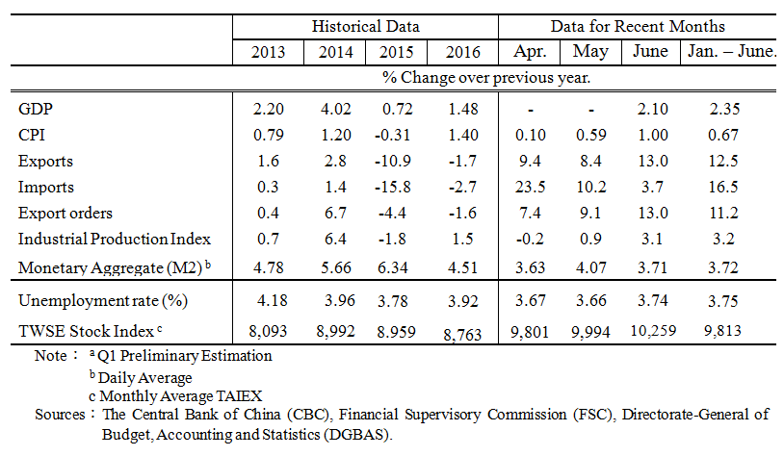

規模以上：年營收大於2,000萬人民幣的工業企業或國有工業企業；工業增加值：企業於生產過程中所新增加的價值，即工業生產總值扣除中間投入後的餘額。

